目 录
明 月
THE BRIGHT MOON
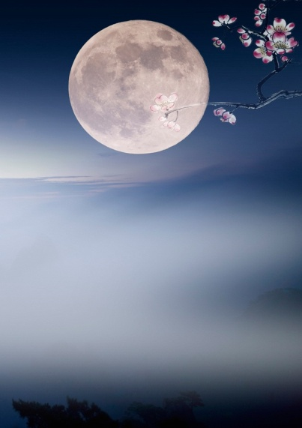

刊物顾问： 万四华 姚晓龙
冷 瑾 鄢文龙
黄志刚 刘建平
指导老师： 白瑞明 刘红萍
刘旭东 李建军
何凌风 周 霞
高建青 黄定华
黄国斌 欧阳文
本期责编： 郑 达
本期编辑: 彭丽霞 郑 达 邝 怡
杨艳玲 齐文君 金宣妤
邓小苏 黄丽云
总校对： 郑 达 余世杰
刊物印刷： 轩博文印
编辑出版： 《明月》编辑部
出版刊号： YCXY/20131125

出版日期： 2016年3月
投稿邮箱： hyywx10@163.com
联系电话： 15770936567

郑达专栏
诗歌三首……………………………………………… 01
三月…………………………………………………… 03
勾魂…………………………………………………… 04

知否
错位的智慧…………………………………… 余世杰 08
论衣…………………………………………… 彭丽霞 09

唱和楼
招魂…………………………………………… 南双阳 11
离歌…………………………………………… 罗钰洁 12
望归…………………………………………… 何雅菲 13
开路人礼赞…………………………………… 曾 琪 14
两株栀子……………………………………… 尤温莎 15
草语…………………………………………… 齐文君 16

馥郁书香
走过你来时的路……………………………… 赖晓培 17
秋一落……………………………………… 南方小十 19
落泪…………………………………………… 许小林 21
又是一年秋风起……………………………… 彭丽萍 23
西风有很，难散眉弯………………………… 郝荣耀 24

光影流年
不能承受的生命之轻………………………… 宋橙熙 26
黑暗中的天籁之音…………………………… 曹露萍 29
花田半亩……………………………………… 邹会青 31

须臾不朽
梁祝…………………………………………… 刘丽媛 33
孟婆汤的味道………………………………… 彭丽霞 37
卢师爷………………………………………… 李 军 40
边界…………………………………………… 骆诗晨 42

（注：应部分作者隐私要求，隐去真实姓名。）

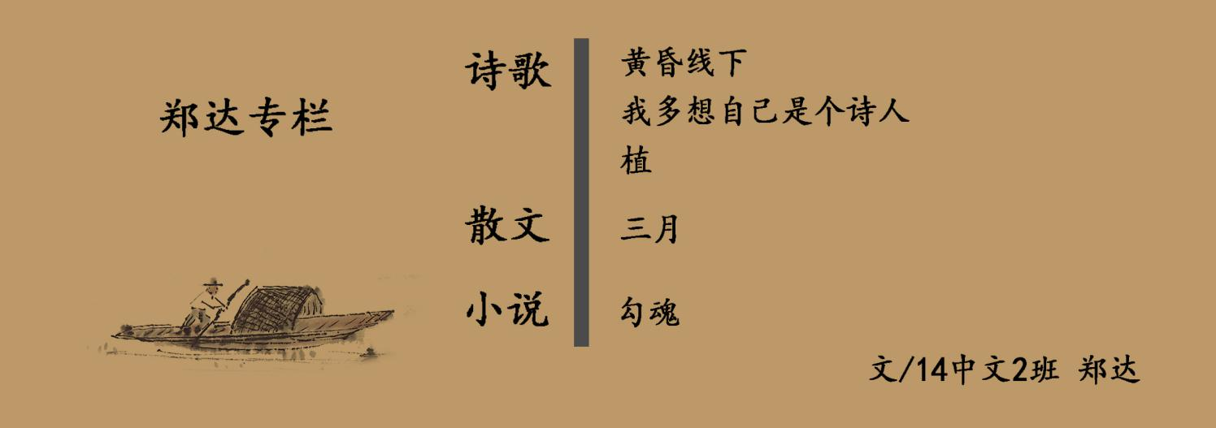
黄昏线下
黄昏线下，一只鸟，沉下去。
（未必是一只） 发出油锅里的闷响——
声响一齐小了。黄昏欲言又止。
烟从云中分离，一息落入远处。

老人的每一步，
为躲着不紧不慢的雨滴，
都是急促的痉挛；
老狗趴在灶火边，一样地气喘。

许久，用湿了的手
抹去脸上雨渍。来年，
春在土堆上开花，
秋在横木上落叶。

预报明天天气晴。
用月亮裹着，很多年的路。
让它裹着。任道旁的一枝，
都是将来 好的把手。
我多想自己是个诗人
我多想自己是个诗人，风尘仆仆：
衣袖，帽子，鞋子，还有疲怠的眼神。

咳嗽和梦话，凌晨三点的光，敲碎
沉甸甸的烟灰缸，倒扣在锅盖上的铲，
还有白糖、酱油、排骨和土豆，
全部稀里哗啦。

我得走很多的路。
从一双小的袜子开始，
积木、沙堆、零食、草地、玩具
还有我的书和纸笔。

在没有听众的人群里，
大声念海子的诗句：
今夜我不关心人类，
我只想你。

合上吧，窗口的。
曲解的，不算诗句。
植
他起身，将口袋里最后的种子取出来。突然——
帽子和种子一同被风吹起。
刮花的老花镜
从未这样干净，他扔掉受了惊吓的锄。
匍匐于地，细索着那颗种子。

不是。这不是。这也不是。
许久了，天也黑了，他看不清了。
摸索。摸索。
忽地——大笑出来！
他小心捧着像寒夜里
微小的火苗像颗干净的眼泪。

他满意了，从踉跄的石板上爬起。
磨糙的布料像老化的蛇皮袋。
在清脆的合门声和窗子咿呀声里，
他再没出门的一整个月
把雪白化了，然后把枯黄化了。

床在他身上僵硬。
疲惫的眼皮向着窗外：
满目花开，锄也横亘窗沿。
只是窗下墙脚那土包，还是光秃秃地。
可那颗种子在放大呀，在老裁缝穿针线一样的眼眶里。
其中的“穿针线”，毫无气力。

三月

过去啊，三月，是最残忍的时节。
对“过去”，且作冰雪初销，江边留行的想象吧：女人们用一生去守望多少个三月？父亲，然后是丈夫，再然后是孩子……
（一）
一些同学早已回家，不久春运也要到了。满车厢的咳嗽声和泡面味，这样的熙攘每年都一样。只是到家了，不论是北边的城，还是南边的人，仅面貌就一年一个样。这年谁家老人去了，那年谁家添丁了。三十来天的爆竹声里，彼此像一个过客，在这片生养自己的土地作短暂的停留。
（“噶回来哩就好咯！”——我听到这样的欢喜。）
去年年里，叔叔家接客。大人们已开一桌扑克，叔叔婶婶在厨房开工，热闹得很。一边是牌局上的大笑唏嘘，一边是厨房里的油烟，角落小房间相比之下显然要冷清。我轻推开门，看见老人坐在床边的小板凳上，双手合在膝上。
老人见我，回过神来，煞有大事般扶着床沿站起，她左脚有些毛病。手足无措，我只得迎上去。老人拉着我的手在床沿坐下，双手紧包住我的手：“崽啊，嫩来了啊？”
我点头。那仅仅是一张开心的脸。
“几个姊妹说晚上才来，”老人几乎要哭了，嘴里嗫嚅道:“都说会来的……”
在老家，我是不曾受过这份怜爱的。我几乎也要哭，不知所言。
晚饭前，几个姑姑从外地回来了，老人用比平常快一拍的步子走向门口。无论午饭晚饭，老人都默默坐在小间里。年轻人来请出房间，老人只开口说：不。我才想起来，老家的奶奶、南丰的舅母，她们都是不上桌的。
原来，旧时候不少地方，女人是不被允许上迎客饭桌的。
（二）
在一些新认识的朋友中，有个很纯粹的理想主义者。不参与这样现实的时代给予这个名词的鄙夷，相反的，我非常羡慕她的小天台和她对生活的热情。
我告诉她，我喜欢老家门前的池塘，虽不知自何时起，它变得很脏很臭。在沉沉夏日，水面漾动着水牛露出的半边鼻子，蝇在这样凸兀的背上小憩或飞绕，灰黑的背上满是湿的干的泥，湿的是枯叶上的泪斑，干的像水面结的疮疤。用力掷去的石子定会搅碎它们的好梦，沾满泥浆的睫毛将眼珠洗刷得铮亮，这些，缓缓地扬起脑袋，鼻子吹着气，像在临雨的傍晚，农妇赶忙收起路边谷子后的第一息鼻气。去年清明看时，仅剩一片烂泥地。灶火细柴不再，捣衣砧声不再，吠犬鸣蝉不再。
我告诉她，月亮和星星不会同时出现在一个晚上，这样的傻话是别人对我的误导，我也曾洋洋自得地去误导别人，他们笑我说傻话。我喜欢萤火虫，过去，铁制文具盒里也死去了许多萤火虫，它们被倒在鸡鸭常出没的丛植里。
我说，我喜欢外公家。是的，四面的竹林如是：风一起，那声音先是像沙子，像豆子，像往水中投块大石，然后簌簌地落了一地的绿。还有所有孩子们的笑，悉数如落软泥。
过年时节，碗口粗的竹节被当作炮台架在外公家门前高的坡地上，买来几盒鞭炮，竹节里的硝也就成了所有孩子们留下的印记。
秋将逝去，寻一丛长竹，在其附近的湿泥下，定能挖取好的冬笋。
九月，取一支竹竿，敲下满是芒刺的青栗子。
夏喝山泉。春捕野兔。
然后，这样过了很久，我们成了沉寂的一代。沉寂的时间太久，一些朋友说：我们拥有所有好的童年，现在却一无所有。才不是呢，我们是徒有记忆。

有些时候，我们更安于一个普通人的感伤，比如为了喜欢的东西放弃另一样喜欢的东西。我嗅到铅和炭的味道，从H到B，我嗅到水粉的怪味，从群青到白灰。这时候，老人总会说，健忘少得烦恼。
模糊，本就是一种忘记。临这些所见的模糊，面朝前边的人大概没有在乎这细嗅可闻的落寞。当然，自己也和大家一样，正在做喜欢的事，不必耽于去日。
（我将脚挪开，让这孩子过去。）
这样想来，我竟也将要开学了，在三月。
可我还在回家的火车上，时一月。

二零一六年一月九日

勾魂

皱纹岔开糙肉，即使在阳光下也不能安分，企图挣脱这令它们乏味的躯体。周围静下来，暗下来。像雨点打在脸上一样的声音响起：“走吧！”
“我果然得去？”
“是啊。其实那儿很好，和人间说的不一样。”
“怎个不一样？”
“都不一样。婴儿生来常哭，知道为什么吗？”
“因为害怕。”
“不。初生的婴儿是熟悉这个世界的，只不过慢慢忘记了。人用六十年，甚至百年的历世之苦换阴间的一夜狂欢。在阴间需要争取留存的时间，如若不然，便要回到人间。”
“孟婆汤，有吗？”
“有的，其实是一种酒。有神兽名为患，患聚由忧，惟酒以消。”
“所以，投胎的人，其实是舍不得阴间的？”
“是，也不是。路长着呢，容我慢慢与你说道。”
……
【树】
我身子下边的老人，大概很有趣。
我记得，被一圈砖瓦墙围起來，是五十年前的事情了。有段时间，我的腰上还栓着一条狗，老人的。那时候老人还不是老人，我的腰也粗不到三个成人的合抱。后来，狗死了。
噢，我说老人有趣。对，没错。我常常看到坐在后巷指指点点的村里人，他们大笑。老三也笑，这很有趣。村里人本该比老三有趣——声音大着呢。
我花了十几年才弄明白那是笑：扭曲像树洞一样的双唇，还有声音。
五十年前，老三的爹做了层屋。老三其实是家里最大的，老三出生后不久，老三爹说，弄死俩。然后，老大老二就都死了。
老三的爹原先是地主家的佃户，给地主家种了十几年地，整天乐呵呵的。后来成了村里生产大队的队长。只是谁也没想到，闹饥荒最厉害那年，老三的爹被狼给吃了。村里人说在后山看到老三爹衣服上的布条，附近有个窖，一大堆枯叶盖着，里头放了好些米粮。
第二天邻村的人也知道了，甚至比村里的还要详尽、神奇。有人说老三的爹和鬼打交道，用阳寿换粮食；也有人说，老三的爹和一只妖好上了，跟妖怪去了，给村里留了些粮食。
诸多版本在村里人间传开，为了统一说法，大家留下了最令人信服的一个：隔壁村生产队队长私屯公家的东西，被鬼物给吃了。
村里的巴子是唯一为老三爹争辩的，可是没人信，他们都知道巴子是个浪子。
后来，老三大了，也知羞，逢人说这事便骂骂咧咧回家。老三跟着村里的光棍宝军卖起了猪肉。老三卖肉可算高明！
他通常会将猪肉提得老高，喊一声：“半肥半瘦，好肉！”因为油要到开市才有，难买呐。肥肉可以熬油。
老三一手把猪肉往人眼前一晃，一手用熟络的手法将砧板边上的次肉掺进袋子。这活是老三从镇上屠户那里学来的。
好一段时间，我看到挥动的手臂和方桌上的卡片。他们嘴里吐出来的烟令我不快。
一天，老三端着碗坐在我脚下凳子上。吃完饭，刚取出烟准备抽，村里几个年轻人隔着墙叫老三：“去玩不？”
老三应了，伏在墙头上：“玩系里？”
“去镇上特，玩大的。”
太阳很大，直射老三的眼睛，他眯眼咧嘴地跟他们去了，听说是赚了好一笔。年轻人不开心了，说什么也不肯再带他去。后来手痒，老三就自己去，不管猪了，也不管儿子。
一次过年，老远就看到吊儿郎当的老三顺着村道走过来，把钱输光了，这事常遭村里人背地里笑话。
日子越过越穷，村里一些年轻人出去找活干，老三不肯出去，就在田那边包了块鱼塘。
不知老三从哪里牵来条狗，精瘦的（后来得改词了）。
一天下午，这条狗从巷口跑回来，发狂似的大叫。老三还在睡觉，狗叫着跳进屋里，接着就是一道惨叫。老三的骂声从屋里传出来，然后狗耷拉着脑袋出来，哼哼唧唧，鼻子抽动，右后腿发抖。
狗在门口转了几圈，忍不住又叫了几声。老三起来了，扔了些废肉，狗也不嗅，只冲上前，扯着老三裤脚往巷子那边走。老三才知道，鱼塘出事了。
第二天晚上，老三听到摩托声。狗叫了几声，又沉下去。第三天早上，狗就不见了。
我知晓些人间的道理：贫穷不能让人清醒，富贵也是，但是富贵复为贫穷能够让人清醒些。老三不算富贵，只是更穷了。
老三的儿子要结婚了。那天上午，老三拉着下村的媒人，在树下说了好些话。对方要十几万块彩礼，任老三怎么说都不肯少。老三就蹲坐在我脚下，抽完了一整包烟草。
下午，老三从外边回来了。他从菜篮子里取出一叠现钱，告诉儿子：一阔亲戚回来了，应老三请求借了些钱。
“亲戚也算卖面子，当年我也算帮了他忙！”老三说。
卖掉鱼塘，倒也勉勉强强有了十几万现钱，儿子也终于结上婚了。
老三是在三更爬起来的，他取下门杠，取下销，悄悄合上门。双手背着，一步一步地走，身上就一件薄衫，那样子真窝囊。
没过五点，老三回来了，衣服沥了一地水。叫醒儿子，说了些事情。当晚，儿子就带着新娘往外头跑了。
那晚，村里的狗没叫——村里没狗，有能耐的狗都被毒杀了，没能耐的也都不敢吱声。老实点长膘，年里终于也算得一桌好菜。
【石】
老三他爹？见过。他常常将队里分的东西带来山上。老三的爹早就开始存粮食了，村里人没饿死也得记他一功。后来，村里巴子发现了他藏东西的地方，要分些东西，老三不肯，两人就打起来。巴子记仇，有天，老三的爹带着东西来，巴子趁他不注意，举起一块石头就砸。然后……然后人就没动静了。
我在这河前，也算呆了蛮久的。从前，村里没这河，后来垦荒，便有了田。那便挖条道吧。之后引水进来，成了条河。山上的水很吃泥，河越来越大，也越来越深。
这不老三么，我也很熟悉。我见过他两次：其实不只两次，可我只愿记有意思的事。河东边是赵段家的鱼塘，西边就是老三的鱼塘。
一次，狗在田里玩着呢，老远看到三个拿了张大网的崽子。狗定住张望，伏下身子靠近。站在岸上，狗紧张着后腿，也不动，就看着。
三个崽子以为人来了，吓得赶紧收网。仔细看，才晓得那是条肥壮的土狗。
其中一个抓起一块石头，扬起手，举得老高。狗不怕，还是看着。崽子再一蹬脚，狗蹭地跑了。三个崽子嘿嘿笑：“挺肥的！”
说罢，继续撒网。在赵段家的鱼塘里捣和完了，开始在老三鱼塘里继续。过了大概半小时，狗拽着个人过来，那家伙就是老三。
老三抓着一把石头边跑边骂，等到了河边，三个崽子已经跑了。
赵段和老三的鱼塘里水浑得不行，第二天不少死鱼翻肚浮上来。晚上，一辆摩托从河边上过去。
有一天（已经过了十几年了），我看到下村的两口子和媒人路过，一路上说了好些话，提到了老三。老三也来过一次，站在他的鱼塘边上看了看，后来，再也没看到老三下东边的鱼塘了。
之后的一天夜里，村里狗叫得厉害。
那时是三更，天当然不够亮，尤其是在那样的冷天。有人影一点点靠近，走近了才看清，那是老三。他站岸边上左望右望，走个不停。
我可算见多了，那是想跳河嘛！
老三怕冷，刚跳下去，就忍不住大叫，叫到一半又打住，像意识到说错话的人一样闭上了嘴。老三实在是受不了这样的水，终于又叫出来。
这一叫害他呛着水了，他睁大了眼睛，扑腾得厉害。
夜勘鱼塘的赵段路过，在河边上撒尿。听到河里声音，吓得赶忙跑，手电晃过，照在逃犯似的老三身上。赵段才看到是老三，取了支桨来，将老三救起。
“还以为是条大鱼呢！”
老三冷得哆嗦，赵段看着也禁不住哆嗦。靠着我，老三把借了高利贷的事说出来，眼泪和鼻涕一齐流下来，反着光。水也反着光。老三趁着天还暗，赶紧回家了。之后，村里人都说老三傻了。
欸，我说，日头这样大，你怎能出来？

“嘬！谁说无常非得夜里出来？”无常起身，眼瞥向老三，摇头说道：“若在阴间也不识账，将来还得在这遭罪。”
“我果然得去？”
“是啊。其实那儿很好，和人间说的不一样……”
说罢，凭空隐去了。
流媒体常兴“XX推荐，XX本必读书目”之类的文章，切入点多为学生层，选择学生为输出对象的原因，一部分瞄准的是望子成龙、望女成凤的年轻父母，更主要的投放阵地为大学生群体。学生之间悄然掀起一批文学作品的阅读热潮，如《世说新语》、《平凡的世界》、《百年孤独》、《失乐园》，若以古今中外来区分则可谓应有尽有，多达上百本书目的推荐、介绍引导人以虔诚的学习心态阅读，感叹编者的博闻广识之后继续刷新以及浏览其他，仅对书目保留一些“好书”的印象。
这或许是当下的一种阅读习惯，流媒体的庞大信息流开始满足快餐式消费的需要，进而衍生出经过加工的消息有针对性地投放与填塞。
丰富的内容无疑能满足“精神世界”，可我们是否需要这样庞大而集中的信息？从某些方面来说，搜索引擎给日常生活带来诸多方便，各样的疑惑均能求助于史料记载或众多网友的解答，网络信息共享带来如此高效的功用，这又如同温水煮青蛙，人人都明白有困难可以借助搜索引擎来帮助解决，只需求助于网络。
在看书或与人对话过程中碰到问题时，不知道就是不知道，必须花时间和精力去寻找答案，而在网络搜索时，自己确实知道和以为自己知道的界线变得模糊，对自己知识面的评估发生“自我膨胀”，错觉自己脑袋里知识很多。搜索引擎会混淆自己能够找到的信息和自己所知信息的界线，误以为自己更聪明。
推送的大量新闻、热播节目等，产生的负面作用或许比搜索引擎更甚。近年兴起的“汉字听写”“一站到底”之类的益智节目一波又一波于黄金时段播出，观众们在屏幕前也参与进竞猜、答题，这固然是一种好事，也有些许不那么美好。
首先是碎片化的消息堆积，如某句古诗词、极少使用的生僻字；以“首次”、“最早”命名的某种成就；或某次比赛的结果、口号之类。其次作为观众，答不中也情有可原；若正确答出，无不心中暗喜；手快的则检索出相关内容粗略浏览知其大概，保存书签留后再看，这样的方式常常变成留了也不看，继续浏览新的内容，“留后看”被无限延宕，却会错认为已经了解。
互联网确有功能强大的环境，任何人都可以在此寻找问题解决的办法、获得一些内心的满足。也是在这些之外，我们依旧被传递过来的数据信息牵制，为流媒体所占用太多的时间，开始缺乏思考的时间，对各样的消息、新闻总是善于接受和传播，质疑的声音越发地减少，这是一种忠诚，愚昧的做法。
怎样的网络才算便民?既不使我们沉浸其中，也不让我们自以为充满智慧。这终究不能归罪于媒体，姑且用之而无法脱离思维懒惰，藉着网络的存在，却要成一种百事通的智慧。
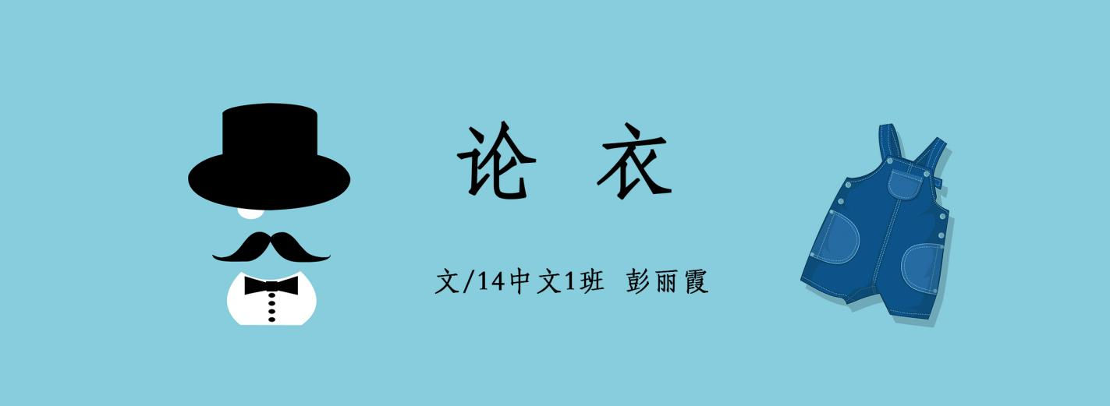
倘若略过初儿降临不及着上的襁褓，略过热气肆虐的公共澡堂，也略过闺房浓情的床笫，我们总是穿着衣的。即使是婴儿仍裹着尿布；即使是游泳也以布遮羞；即使是躺在棺材里也要有寿衣；即使是在火化场里烧成了灰也要有个漂亮的盒子装着，要是不幸盒子被打翻，也要立马借助风势跑到不知名的什么地方去。
可见衣物对人来说倒是最重要的了。有人不信，说，民以食为天，食物才最重要。食物自然重要，但不吃饭的人很多——譬如流浪的乞丐，譬如绝食的义士，甚至还有爱美的少女——但是衣服就不能不穿了。即使是潦倒如乞丐，仍有破布裹躯；即使是英雄如子路，成为肉泥前也要正一正衣冠；而少女们的衣物更是越来越多越来越美。三餐不吃，可也；一天不着衣，想必是公安局不能容忍的，定会被当作暴露狂抓了起来。
还有一个重要依据可以证明衣与人的关系比食物与人的更加密切。你说民以食为天，我说猪狗也以食为天。食物的高下划分，无非“色香味”，或者按健康人士的想法以营养水平为依据。这在所有动物都是一样的。管你猫狗鸡鸭，都爱味美者；而在沙漠高山等极端环境下，动物们又会选择营养最丰的食物。相比之下，衣与人就不可分开了。首先，要是有什么东西穿了衣服，那就想必是人了，最起码也是人养的“衣冠禽兽”。其次，也是最绝妙之处，在“好衣”与“坏衣”的划分。衣厚者佳？薄者佳？色彩多者佳？色彩单一者佳？你说时尚者佳，我就要问你什么是时尚，你若不是什么时尚编辑估计也要被我问住。你说舒适者佳，我就要问你为何上班不穿睡衣。
总结起来，似乎“贵者佳”是一个不错的答案，但是在古时候，蟒服可比绫罗绸缎受推崇；在现在，肩上带了几颗星星的衣服也比名牌西装不知多了多少威力。看来看去比来比去，恍然大悟，衣与人相同，有“色”“名”“钱”“权”四性。何也？衣美则人喜，大部分时候还是对的，小姑娘的花裙子和小伙子的白衬衫被写了又写唱了又唱；衣有名则人悦，若是耳熟能详的名牌衣服，品牌家喻户晓，质量也尚佳，穿上去人都精神一番；衣贵则人沾沾自喜，老百姓所知“名牌”仍嫌不够贵，需要弄些没听过的洋大牌来才好，什么法国手工皮鞋瑞士手工腕表，谓之曰“低调的奢华”；衣有“权”则昂首阔步，管他美衣名衣贵衣，见到权衣无不战战巍巍，小心翼翼，而着权衣的人，气概不凡，气宇轩昂，为了凸显其重量有时还不得不加上便便大腹。妙哉妙哉。
虽说衣物由人造出，但似乎衣是能够决定人的。套用一个英语句子，即“You are what you wear”。穿着锁子甲护心镜便是战士，峨冠博带便是书生，粗麻白料应是孝子，若是黄袍冠冕，则想必是天子帝王。这是古代的情形。放在现今，那么西装革履即为精英，轻纱热裤大多是美女，若是制服则其所属单位、团体便一眼可知。某君对此表示不屑，指出：衣随人定，非人以衣定，此其一；休闲时大家服装大多平平并无特点，甚至千篇一律，岂能说他们都是庸人？我深感惭愧，批评得是，但仍有些疑惑。同一个人，穿着制服或是正装，则彬彬有礼谦谦君子；穿着球衣球鞋，便生龙活虎大汗淋漓；要是穿着T恤牛仔，则悠哉自在，宛如常人——这岂不是人以衣定么？我想一位西装君是绝不肯在球场上活动肢体的。至于休闲之时，衣着上并无辨识度，我们则自然而然地以常人相视。虽然其人也许叱咤风云闻名四海，若是穿着休闲装出现在你面前，你是绝不会想到他显赫的身份。不知某君可曾走在道上想着身穿格子衬衫牛仔长裤的路人有什么了不起的地位？
于是大家都开始在衣物上留心眼，毕竟人人都希望不被旁人看做太平常，至少不能太过随性，丢了价。旁人对你的看法，大概可以叫做“名声”，这“名声”可是关系重大，子曰：“必也正名乎。”隐士虽说不屑名利，但归根结底，“利”可不要，“名”不能废。而且一般来看，愈是号称“清流”不与世俗同流合污，愈是要在“名声”上一寸不肯让，不然许由也不会去洗耳朵。爱惜羽毛，洁身自好自然是好事，且不说事关名声，这还是文明社会的象征。大家都是文明人，总得穿出个人样来。只是往往穿衣的目的早已超出了“有个人样”，而是“比谁更有人样”。
平常衣物不及美衣，于是便精挑细选要美些的，然后穿着春风得意；很快又见着名衣，自觉落后于时代，好不惭愧，便偷偷开启荷包，换了行头，顿时又觉引领潮流；无奈山外有山衣外有衣，早时没听过的牌子竟然贵比黄金，好一出诸葛高卧南阳，纵容有心请高士，怎奈此身非玄德；不过就算有幸家财万贯，贵衣着身，好比请出世外高人如萧远山，满心欢喜洋洋得意以为天下无敌，最后还是要大跌眼镜，三两下便在扫地僧的手里落入下风，恍然大悟，少林名门怎会没有大靠山，这寻常袈裟，居然是权衣。可曾想扫地僧威名一振，市面上的破袈裟竟然平地热卖了起来，一夜过后，大街小巷尽是破袈裟在扫地、卖菜，原*先在罗绮面前抬不起头的粗布衣料如今也是昂首挺胸目空一切。人人都把自己扮的气定神闲，时不时流露两句深长意味，往常不敢正视的达官贵人如今变成口诛笔伐的对象，而且又往往一语中的一针见血，宛然扫地神僧、卖菜神贩，我等只好虚心受教。
破袈裟火了一把之后，众多的衣物都不安分起来。平常衣料跑去找来剪刀针线，缝缝补补，开几处刀，便成了美衣；抑或是投入名门，画上个商标，摇身变成名衣；更努力的，衣裳则内外兼修，隐约处造出几分不凡的意味来，然后不时“随意”表露一下，众人一看，咦，莫非是贵衣权衣，纷纷夹道欢迎。一来二去，美衣竟大多本是破布料，名衣也常为水货，至于贵衣权衣，你揭我老底，我戳你痛处，纷纷扰扰，最后发现大家竟然都出自同一块廉价麻布。
若衣物知道人看它们分量如此之重，不知是否昂贵精致的衣物也会更加高傲一些呢？
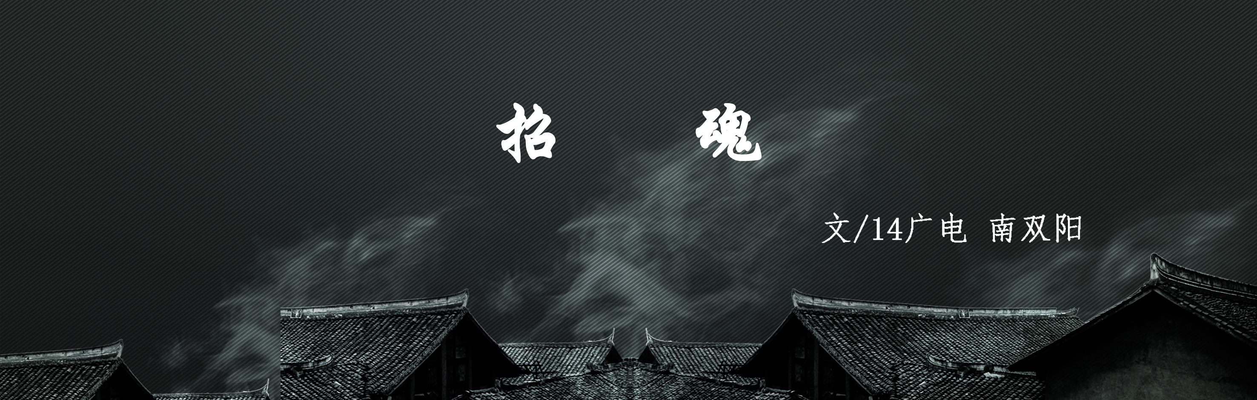
你最后一次从村庄走过，我们都
在门前点起烟火，用新收的麦壳
锁啦呜呀呜呀，小鼓叮当叮当
这都不让你安心，我知道你惦记
膝下的三个孙子，被雪覆盖着的麦苗
还有与你为伴的瘸腿黑驴

你就走吧，黑烟一丝一丝
半个村庄被风雪笼罩
半个村庄被悲痛环绕

荒凉的土地应该被悲凉的音调相衬
三九天铺进三尺白雪在你棺内比毛毯还柔软
你怎么还不睡！在你最后荣耀的日子
享受一生积累的福分

苦难里的人都不听甜蜜的话：
吃饭呀，喝汤呀，都是毒蛇
只是多留一刻钟在人世间。谁想啊
带着一样绵软的手降生
我们却要一辈子拿着锄头翻开黄土
种下粮食，埋下亲人

要走啊你就快点，喝最后一盅茶
我叫来许多人：白马，金童，玉女
用细针点开眼睛，梳过头发
一个为你牵马，一个给你熬茶
和你种下的粮食一样

埋下你，种下最后的粮食
黄土中我们开始收获 另外的黄土、粮食
我们用麦壳点起眼给你指路
你顺着走

一个村庄都飘着粮食的味道
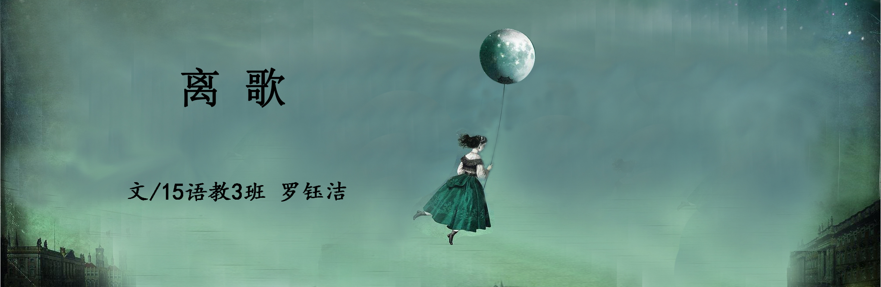
很好。时光浸淫着流沙，
裹挟了几分炎热，在莽原里打了个滚。
于是，侥幸成河。
也许尚未成熟，来回在海滩：
截住漂流而来的每一个玻璃瓶，
渴望偶遇想要的温柔。注视泥沙，
可是成河的流沙？

应幼稚驱使，折作纸飞机。
在远望的时候，铆足气力，
让它飞过，至少对面的山头。
但愿，这轻盈的存在，可以代自己
先去未来的城市，探个路。

趴在窗边，听着尘埃扬起的声音。
是否，和自己经过时听到的一样？
然而，先入为主的
是雨声。

那把光秃秃的鸡毛掸子，
赠予我一根羽毛。
我如获至宝地，将我最轻的记忆
（在捻起它的瞬间）注入那细微的缝隙里，
当我将它抛进风里，它竟可以，
勇敢地，在空气里肆无忌惮地飞扬。

猛地一甩钢笔，
飞溅出的几滴墨水。
其中的几滴能记得，
方才的我，写了什么？
或者，离开了笔尖，
它便忘了自己的职责。

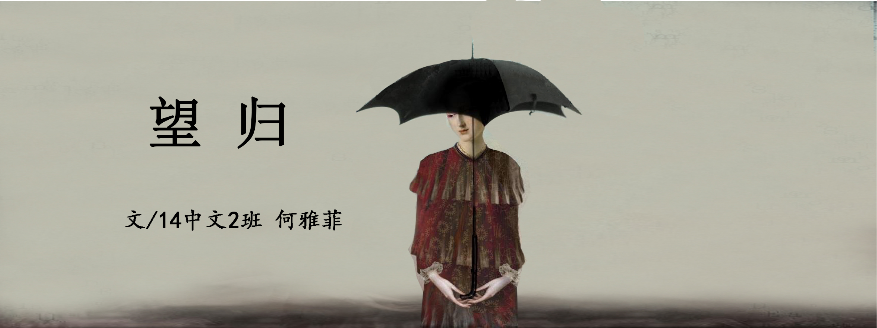

所有的，你们：
憎我的，爱我的，
请允许我离开。
他们需要的，是膀大腰圆，
不愿提及，一株野草。
而我忙着许多无用的事情，
比如，把一株野草，长成树木。
为了阳光和雨水，
所有的树木，
都举起它们的手，
在缓慢的时间里，
手与手推搡，
相互地，然后，诸多的惶恐落下。
黎明会将星点吞咽，所有的
喧哗安静下来，
——不再凝视夜里的折针；
猎狗将猎人放逐，
把弓矢和尖牙，
深藏进流水。
你，你，
所有憎我的，爱我的，
你们是我盘卷多年的头发，
将来，也会是我的皱纹。
皱纹是锁里折断的钥匙，
将来归来的，同锁芯一般无言。

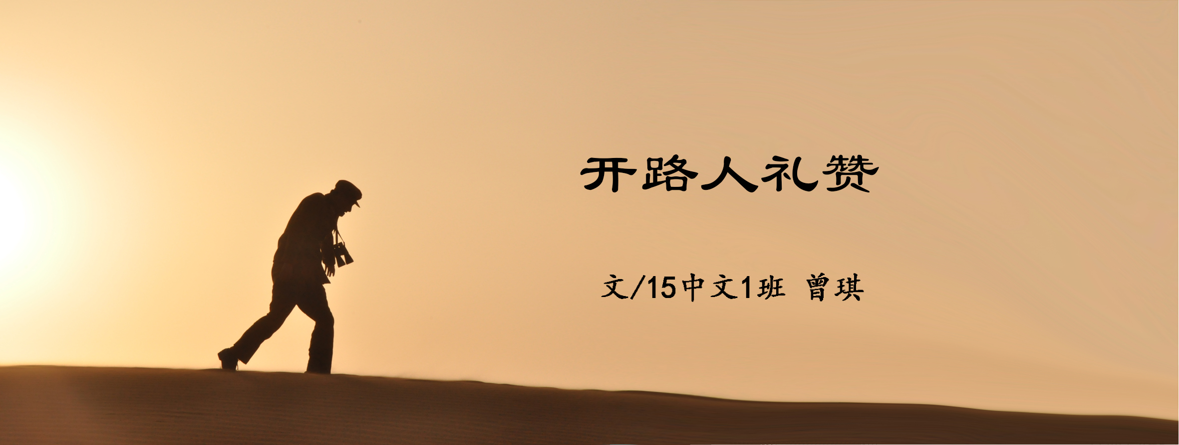

望不尽草野的广阔，萧索和荒芜；
走不完山林的幽深，寂静与孤独。
熬碎了时间，踏破了草鞋，
他用赤足踩开了一块大陆，
却终究寻不到归家的路途。

走过绵延起伏的群山之脊，
剖开妖魅作祟的迷雾之林，
尽处潜伏着虎豹豺狼贪婪的眼睛。
乌鸦的嘶鸣划破重重夜幕的寂静，
死亡的气息覆盖累累白骨的魂灵。

走过无边无际的漫漫原野，
听着风的呼啸枯草的哀号，
还有许许多多不为人知的过往。
秋风四起，黄沙遍地，
只等一把野火烧尽最后的灰烬。

枯黄的双手总是沾满泥泞，
瘦弱的身躯注定扛起激情。
无论身在何方面临何种境地，
不去想前路漫漫凶险常伴，
他依然挺直身躯孤傲前行。

每一部悲壮的史诗都是以血泪构筑，
每一场无畏的拼搏都将与孤独同行。
他所珍视的一切，他的今天和明天，
他的从遥远的祖先那里继承的血液，
都化作无愧苍天和理想的坚贞信念。

从此他不再流浪，不再彷徨于寻觅。
他要用坚挺的脊梁撑开命运的帷帐，
他要用昨日的悲苦点亮明日的朝阳。
白手起家不再是纸上的神话，
筚路蓝缕拓土开疆终成千载的荣光。

他是我的先祖，是我的祖父，
是使我祖祖辈辈生生不息的基因，
是让我世世代代受之无穷的财富。
他挺起了一个家族的脊梁，
从此他的子孙不再受人欺辱。

然后他的脊背弯成了山的弧状，
光滑的脸颊逐渐被丑陋的皱纹侵占。
他曾引以为傲的年轻，
他曾放手一搏的激情，
终究敌不过岁月无情的苍老。

最后他置身于杳无人烟的荒漠，
用血肉之躯培育贫瘠的黄土。
然后一把枯骨变成灶底的薪柴，
在熊熊烈火中烧尽一生的坎坷，
炽热的信念终然铸就一鼎青铜。

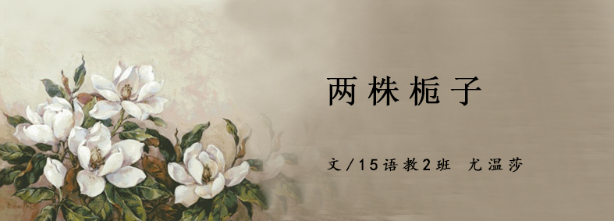
两株栀子，
你拔走其中一株去了北方，
扔下了一株在南方。

天鹅落在中央大街的教堂上，
呼兰河的霞云如此芳香。
穿着军大衣的车夫向盆里呵着热气，
娃娃们用笋头似的手指戳着新叶。
他迷恋北方的特质，
也常抱怨这里的不解风情。
无论怎样，
花盆里多少混了点黑泥土，
也终究学会了啖些雪水。

她留在南惹的村庄，
没有艳阳偶有薄雪。
温汤氤氲滋润着冬月，
雾气蒸腾化作春水错乱了季节。
少了远方不缺的水壤，
她选择钻进生活的蜗洞。
不愿明年开成同样的，
也许命运在未来埋下了许多味道。

两株栀子，
你能轻易将他们散落天涯，
但每年七月他们拥有同一个花季

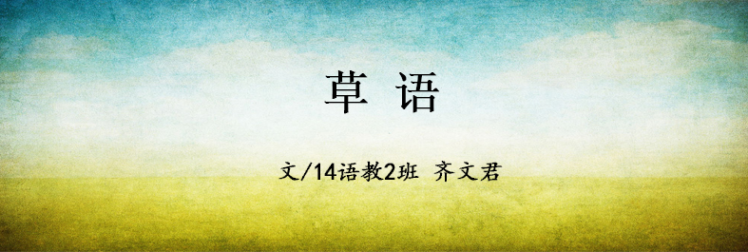

我是一株小草
仰望着你的身高
渴望成为你的依靠

一年四季
我承接着你
春天的细小雨滴
夏天的飘香果蒂
秋天的落叶如诗
冬天的白雪凝脂

年复一年的日子里
我接受着你的恩赐
感谢你的无私
以及不离不弃
拼命提高自己
渴望与你相依

我是一株小草
一株少人理会的小草
是你给了我最大的依靠
看着我一年年不断长高
而你却在一年年地变老

我只是一株小草
无论别人多么感慨我的身高
亦或把我当成坚实的依靠
我始终是你眼中的一株小草
我成长的唯一目标
便是成为你依靠
陪你慢慢变老
让你感到自豪、骄傲
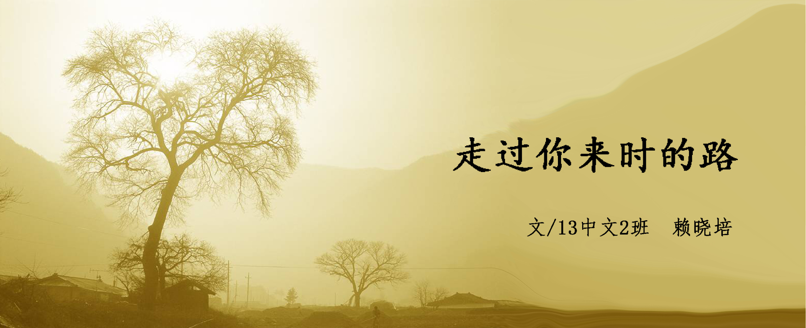

总有那么一处似曾相识的景会让你怦然心动。
我喜欢每次晾晒完衣服之后在自家空旷的三楼默然驻足，眺望远处的亘古大山，挖掘近处小池塘里温婉的故事，遥忆起金色稻田里的滚滚稻浪和秋收时节那忽然从天空中俯冲下来的顽皮飞燕。或许如此景致并不罕见，但我喜欢静静地凝视它。
许久才缓过神来，我仿佛看见了流淌在我身上的童年。
罗丹曾说过，生活中不是缺少美，而是缺少一双发现美的眼睛。有了一双欣赏发现的眼睛，就有了妙不可言的美景，你会慢慢发现每一处景色里面的小故事是有多么地微妙。行走在回忆的路上，我似乎在感受着在奔跑着在找寻着，像一个丢了自己心爱玩具的小孩，惊慌失措，欲哭无泪。
想原路走一遍来时走过的路，没有企图心，只是重视，保持冷静，不知道是否可以与许多年前的自己偶然间相遇。
抬头望了望深蓝天空，试图享受阳光照耀。只不过密云蔽日，只能借机透出几束微弱的光。对面那颗秃顶的梧桐树上点缀着星星点点的麻雀，家雀儿们窃窃私语，好不热闹，它们不停地说着鸟语，可惜我听不明白，真是浪费雀儿们的表情了。
或许在这春暖花开的季节里，小雀们也耐不住寂寞了吧，都急着找寻自己的另一半，飞上跃下，相互追逐，好不欢畅，全然不顾我这个局外人。楼房背后是一方小小的池塘，每过立春，一到傍晚便会听到蛙声片片，根本停不下来。直到人们入睡才感觉蛙声似乎慢慢变小。
此刻，一群游累了的白鸭在池塘边休憩。
还是这九只白鸭端庄典雅，不及这家雀们闹腾，既不跳窜，也不嘎嘎叫，只是默默地划着自己那两只发动机一样的“小桨”。有时候相互之间游得很近快碰到彼此；有时候三两只并排着游，好像在比赛；有时候还不亦乐乎地潜下水去，头朝下时两只桨还在不停地发动着。
梧桐叶已经凋零许久了，或许早已经化作春泥守护着它足下的梧桐。落叶总是要归根的，是啊，就像人类的生老病死一样那么不可抗拒，除了化作春泥难道还有比这更美好的事情吗？一路走来，发觉来时的路已经渐渐荒草丛生，没有了熟悉的羊肠小道，没有了令我害怕恐惧的所谓毒蛇，没有了忽然从路边窜出来吓人的调皮伙伴，那件被清风扬起的雪白衬衫更是无迹可寻，甚至连轮廓都要灰飞湮灭了。
我极力让你恢复记忆，只可惜我不是你眼中那道靓丽的风景，所以就算你全然没有了印象，我也不会怪你。谁让你是我在楼上看到的风景呢，谁让你装饰过我的梦呢。只是说感谢已来不及了。就让往事随风，都随风，湮灭在心中也罢，一句“你来过”就已是莫大的关怀了。
走在来时的路上，我披荆斩棘，找到了残留的白。白色是这个世界上外表看起来最纯洁的颜色，它是那么地神秘莫测，连接着天堂与地狱的鸿沟，让人捉摸不透。我记得自己曾经在路上与白色相遇过，初次遇见它时，我才五岁，丝毫没有白色的概念，于我而言，它只不过是一块盖在奶奶身上的布料，好让她睡得安稳一些。只不过为什么是白色我当时没想明白，更不会将它与死亡联系在一起，现在想来当初的我挺没心没肺的，至今为止，不懂事的我还在为当初葬礼上没有流下悲伤的泪水而愧疚。原谅我在知道事情原委之后无情地将线斩断，好容易才理清了，好容易才被原谅。
第二次与白色相遇时，我不再是那个没心思的我了，心里充斥着憎恨与悔恨。我虽然不是外婆带大的，我与她的感情不及妹妹与外婆的感情，因为外婆对妹妹从小的养育之恩，她们的感情形同母女。而在我心里外婆就是我最敬重的人，我之于外婆的情感与这养育之情自然是难以比拟的。
她今年已经八十五岁了，一生经历坎坷，如今老了本可以颐养天年，无奈疾病缠身，卧病在床已有两个月。在我和母亲到外婆家时，她正靠双手支撑着坐在床上，无力地呻吟着，眼睛已经无法睁开，头无力地耷拉着，神智不太清晰。
我庆幸自己还能够见到外婆最后一面，虽然当她听到我叫她外婆时她已不知道我是谁，无论是谁，也算了却了她的一桩心愿。每次身体坐得有些酸痛时，她稍微挪动一下，都会产生剧烈地疼痛，脸上年老的皱纹拧作一团，就像绽放的菊花。而我的内心也像猛得被揪了一下，看着外婆痛苦的表情，我却无能为力，很想与死神来一场正面交锋，让它稍微慈悲一些。第一次觉得病魔的力量如此强大，直叫人生不如死。
无论是病人还是亲人，都一同被折磨着。只不过当白色再一次来临的时候，谁都无能为力了，灵魂依旧赤裸裸的去了，和来时赤裸裸地来一样，纯净，无暇。乐声似乎与白色如影随形，始终不甘示弱，哀乐比谁都哀，发出钝刀拉肉的声响，如此音乐竟然使弯弯的小路越发曲里拐弯。
有人说只有内心孤寂的人才会与自己对话，甚至自言自语。我并非认同，内心强大的人才不忘时刻与自己对话。人生旅途中，大家都在忙着认识各种人。可是最有价值的遇见，是在某一个瞬间，重遇了自己，找到一条回内心的路。
在这条路上，总有一处景会让你怦然心动，抑或心恸。来时的路那么长，未来的路更加长，收拾好行囊，随时准备出发。有些路不必时时记得，有人会记得。

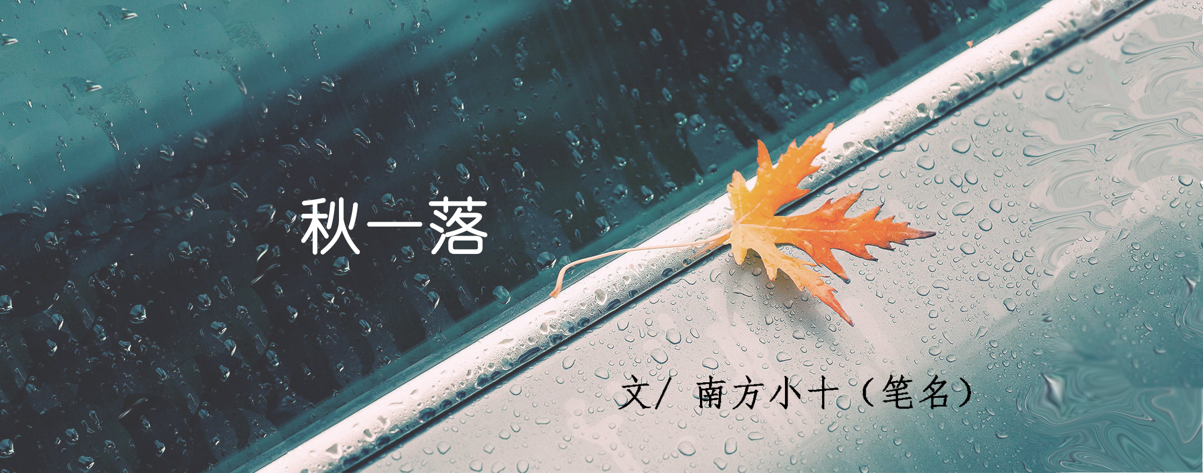
秋天确实是个适合回忆的季节。天刚刚冷下来，不用担心回忆被炙热的阳光烘烤得支离破碎。走在校道上，看着来往的校友，三三两两般稀疏的扯着笨重的行李箱归来到这个学院，那是一个小团体，一个在秋天将来之际环抱取暖的团体。在眺望之际，突然发现，这些人每一个看起来都是那么的幸福，他们是真正的幸福么？还是仅仅是表面上看起来如此，你不知道，你也无从知晓。你像《局外人》中的默尔索一般，永远在圈外，别人进不来，你也出不去。你试图装作无所谓的样子，瞒过所有人的眼睛，可是你却从心底不由的裹上一层厚厚的名叫寂寞的外衣，爬满了小强，肆无忌惮的繁生着，安居着，并享受着······
这种享受，是对命运的不服气，是一种自我伤感，孤独的放纵命运？世上哪有幸福与悲剧之分，只不过是一种情况碰上另一种情况罢了。
而你，在其中的一种情况下，不甘堕落，抓着你以为的救命草—学校资助，一步一步的离开了心底万分排斥的地方，那里好黑好黑，连着无数根毛细血管的心在某一处不断地抽搐着，抽搐着。
于是，你来到这个充满绿色的校园，做了人生中的第一个错误选择。却怎么也改变不了你的前世命运，你只是众石中的一颗，无光泽，却有裂痕。
你倚窗而望，路边的校友上扬的嘴边，是你想像中关于笑容那无法勾勒的一笔，你轻轻的说：我的现在，在这里。带点悲凉而有些忧愁的城市，在这个外省里你顽皮的蜗居着，不敢松懈，不敢偷懒，害怕闲余的时间旋律会给一切无形的逝去披上遗忘的外衣。也好，过去的故事，如戏剧化般的情节紧紧的以我为主角，一圈一圈的环绕，直到嵌入我这具又小又拥挤的身躯里。
大概是那般嵌入之感是那么的疼痛，才忍不住的想，过去的你，到底曾融入到哪一种的景致中呢？在迷茫的缝隙，你掉进了过去的那个你早已画好的圈里，故事中渗入了一股冰凉苦涩的空气······
那时圣诞节出生的都以为是恶魔，
此时小孩子是不是都睡了？
大人们是不是都退休了？
在一层光晕下的圈里，你和爸爸环着腿坐在冰凉的地板上，横放在你们中间的是颗颗如拇指般大的象棋，似道道纵横的沟壑，棋子每一步走得并不匆忙，正如他教会你生活的道理，你很高兴，有时候你也会犯错，便找个地方躲了起来，要不是害怕他的打骂，你甚至想大刀阔斧的在他面前演示起你做饭的灵活。挥铁勺的手伴随着他嘴边哼唱的歌，一道道菜便会出炉了。
“那里湖面总是澄清/那里空气总是充满宁静/雪白明月照在大地/藏着你最深处的秘密/或许我，不该问/让你平静的心 再起涟漪/不该让你再将你的往事重提/只是心中枷锁该如何才能解脱”
一直到现在，这首你无法忘怀的曲调，是锥子，时时重击着你那无法在受打击的心。15年的圣诞，15年的袜子礼物，15年依依相惜，有些东西，你越刻意去忘记，越是发现它已深深扎根在你的灵魂里。一遍遍的重复，重复着一样的生活。
小的时候，不熟悉的人说你好，都是天堂。长大了，熟悉的人说你好，都是天经地义。
很久以前的一段时间点里，你下棋赢了他，他答应在圣诞节给你第15个礼物，你扯高气扬的说：那肯定的啊！等到那天时，你神秘兮兮的带着我，穿过车水马龙的公路时，你似顽童般的面庞我依稀记着。
他说：“我数1,2,3我就走，你猜绿灯什么时候过就走。”
说完竟不顾我,就﹍
你愣住了，左看右看哪还有他的身影，你才恍然发现：他在，就是一世界，一清净。你用尽力气大声哭，想把他召唤回来，哪怕是一句：我在这里。都可以让你停止眼泪的无肆泛滥。于是，你做错了人生中的第二个错误选择，你转身走了，没有陪他走最后的一段路。30分钟后，他回家了，黑色瘦小的身躯后，背后还是只一样黑色瘦高的狗。能回来，多好。
后来，你经常缠着他问：为什么是只黑色的？死气沉沉的。哼。
他说：看起来很可爱啊，你看看，你看看。
此类的问题，总是得不到想要的答案。索性就不再问了。就算在后来，你长大了，有足够胆量踏上街坊，去征服世界了，还是忍不住回到他身边。一起给小黑洗澡（小狗的名字），任随泡沫在空气中肆意地飘洒、爆破。
滴答。滴答。手机声将你吵醒，抖颤不停的身躯，你是多想一直停留在梦里，不散。
简单的收拾起散落一地的破情绪，背起背后一夜的黑暗， 钻进那条被外界称为学生街的“堕落街”中，天色一暗，人流一多，声音一杂，大多是出来觅食的人，你把自己扔出去，融进一席的夜色纱布中。
故事毕竟是故事，幼稚的想法，以为你在，便不再是孤身一人，懵懵懂懂，就过了一季。
故事中，你喜欢吃烤肉，你驻足脚步在烤肉架旁，思绪刚才的心情怎么了，很多话总是想着说不出口，掩藏着各种尴尬，
以为时光还长，找着总足以安慰自己的理由，让自己心安 ，然后脸上还有光彩，因为你知道，未来他还在呢，想这么多干嘛呢 ，有你参与的未来，在某些时候，并不重要，即便猪狗不如，也应开心一世的，只是，除了吃烤肉让你神经放松，你还有什么没变。
可以不去执着这些细节，但不要乱了心态。比如现在你还在烧烤架旁。你知道架底下住着什么吗？
架底下的？难道架底下还另有风景呢？那黑黑的炭灰还能别出风采不成······
那是以前记住的画面，有好多年了呢。烧烤架底住着很多的星离子，不信你看，一瓢水，便浇向那锅底，发出的噼啪噼啪竟可以将我们的呼叫声埋藏。那时的天是那么的蓝，阳光是那么的刺眼，一切都还是原来的模样。
其实，他所说的画面，也不过就是残留在脑海中的记忆，支离破碎，无法粘合的哈哈镜般都忘记了。沉淀下来的也就只有那口锅，那一瓢水，和你在秋天里独放的笑声。
秋天那会,宠儿--叶子在纷纷的落下，掉在你的肩上，掉在一旁的车上，掉在了时光的缝里，你在安静的吃着烤翅，你不禁想起了司马迁，世上有太多太多因为家庭中途败落而产生的旷世之作，《资治通鉴》,不是幸运中的幸运,是经过了孕育到出生的过程,它的路正如一路走来的你并不是一帆风顺,也不是从始至终的磨难,也许,世态炎凉的滋味,能让此事此刻的烤翅味儿轻轻的抹淡去一点点。
一帆风顺？你此时脑海里翻涌的字句，是那么柔情，你用坚强的意志，安慰自己，对啊，有大家在真好。
谎话说多了，以为是真的，却终是谎言。大家？是谁? 你不禁停下脚步，望望一旁的甲乙丙校友，脑子萌发了奇怪的想法。
Hey ,能帮我拿下书包去我寝室么？
你是哪位？这可不行。校友郁闷着脸走开了。
你看，不禁哑然，并没有什么奇怪的，没有谁会付出一切帮你。他已不在了。
爸爸，天堂怎么样，冷么？

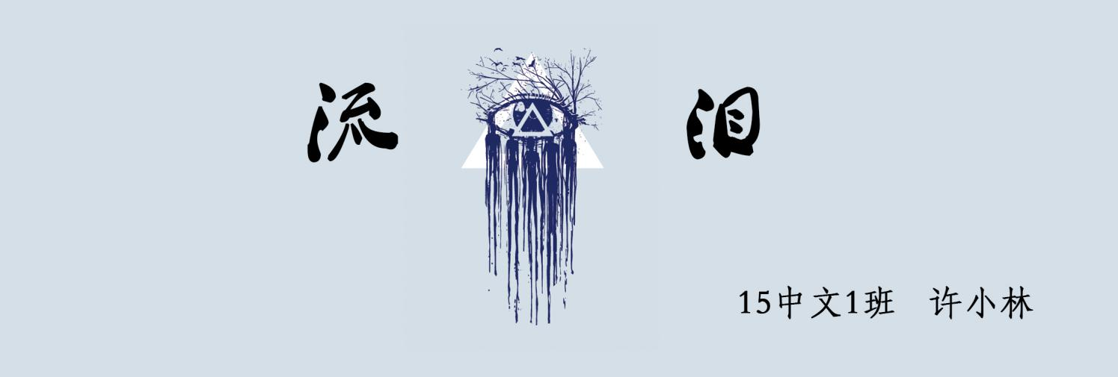
记得有句话叫做：男儿有泪不轻掸，只是未到伤心处。而最近时日，我却不时落泪。
如果让时光回到小时候，我并不认为小孩子流眼泪有什么稀奇，无非是和其他小朋友争东西争不过而气哭了，或者是和小朋友打架打哭了，再或者也就是太晚回家被父母骂哭了。那时候小孩子的哭似乎是天经地义的，也没有大人会为此特意地去限制自己孩子的哭声，因为眼泪是成长的象征。
对话中。
在一些闲暇时间与人聊天应该说是一件很放松的事，可是总会有那么几句话走进了我的内心深处，或在不经意间，或是我太敏感。那天饭后，我突然想起自己好久没有和叔叔联系了，父母亲也总在耳边说要多和亲人通通电话，做人不能忘本。
于是我拨通了叔叔的电话。“喂，叔叔！”我首先开了口。“嗯，小林啊！”叔叔在那边传出了他特有的声音，“吃饭了吧？”我说：“吃了！”然后又说：“叔，你和婶婶的身体还好吧，弟弟还好吧，最近工作还好吧？”我一口气发出了几个问号。“一切都好，身体健康，工作上没什么问题，你弟弟他去上兴趣班了！”叔叔带着亲切的语调说道。我点点头，当我正准备说下一个话题时，叔叔先开了口：“小林，叔叔也没什么特别想说的，就是你在那边要好好读书，学校的图书馆没事的时候可以多去看看书，不要荒废了你这四年的读书时光。你要知道读书不是一件容易的事，所以你必须珍惜你的学习生活。学校是社会的缩影，各类人都有，你要清楚自己的情况，不要和那些官二代富二代比；别人家里的情况比我们家要好，不要看到他们买什么，你就想买，他们去玩你就跟着去。我们是穷苦人家出身的孩子，你要……”
说到这，我就开始哽咽了，但尽量不打断叔叔，“还有要记得多和家里的老人打打电话，说说话。”
叔叔似乎并没有讲完，但我却已止不住泪滴。叔叔挂了电话，在这之后，我一个人静静地哭了起来。究其根源，我想是叔叔讲到了我最薄弱的地方去了，因为那里如我的伤口一般，时刻警醒自己。
电视上。
最近喜欢上了一档喜剧类节目——《笑傲江湖》，很多人都是被演员的演技逗笑了，甚至是笑地流泪了，而我却哭地流下了泪。
在看到默剧小子张霜剑的表演时，我当然忍俊不禁，被他那魔术和默剧的搞笑风格所折服。表演完后，评委老师说到为什么这次的搭档是个高颜值的美女时，张霜剑突然就情绪失控了，一下就哭了出来。
当问及原因时，他依旧抽泣着，然后吞吞吐吐地说：“本来是和杨老师一起演出，可是，可是……”他已经泣不成声了。场下观众纷纷鼓励他，为他加油。“谢谢！”他擦了擦眼泪，继续道，“其实我特别喜欢‘笑傲江湖’这个舞台，虽然我知道自己不是最优秀的，但我会一直一直地朝着这个方向努力，努力做好一个喜剧演员，即使不被别人认同，我都会按照自己的风格走下去！”
说完后，他又哭了，宋丹丹老师哭了，现场观众哭了，我也哭了。
大概是被他那执着的精神感动的吧！宋丹丹老师随后便点评道：“孩子，真棒，你是世界级的演员！”全场又是一片热烈的掌声。而后宋丹丹老师又对他说：“孩子，你真的很棒，你还年轻，以后还可以做很多事，做你喜欢的事，何必管他人的目光呢？做好自己就行！”张霜剑又开始忍不住地泪流，边鞠躬边哽咽着说：“谢谢，谢谢丹丹老师，谢谢大家！”三句谢谢道出了他的所有的感情，也让我看到了眼泪的真正含义。
在书里。
最近的一本书很是吸引我，那是刘同的《你的孤独，虽败犹荣》。这是一本以刘同自己的亲身经历而写的书，书中为我们详细地介绍了他33年来人生中的每一种孤独，细腻而又温馨。开篇这样写道：孤独之前是迷茫，孤独之后是成长 “我叫刘同。33岁。如我这个年龄的人，大都经历过青春的迷茫，曾经很长一段时间里，无论我怎样假装潇洒、佯作镇定，心里总还是觉得与这个世界格格不入。从负隅抵抗，到冷静旁观，才明白成长中种种的孤独感，如今看来都是无形的忘我成长。放下，才能接纳！于我来说，孤独是一种很复杂的感觉，有时是表象的孤独，而有时却是内心的落寞。
这本书给我的启发不单单是我们对于孤独的态度，还有那流露其表的感情。记得里面有一章写他和母亲的一段故事。一次，刘同春节回家过年，可回到家，母亲就开始对他话多了，一天到晚对他唠叨不停，叫他不要这不要那的。他那时正直年少气盛，忍受不了母亲的啰嗦，在家仅呆了一天便离开了家，回北京去了。当他在北京工作的地方打开包时，他惊呆了，里面竟然放着2万块钱！那时他正缺钱，里面还放了一封信，上面写到：“孩子，这些钱你先留着，多买点好吃的，照顾好自己……”他瞬时间感动了，母亲与儿子的间隙刹那间烟消云散了。那天晚上，他哭的像个小孩子。看到这里，我也泪眼朦胧，天下哪个母亲不爱自己的孩子呢？里面还有一节也很吸引我，说的是他和他外婆的故事，讲他小时候外婆对他的疼爱，以及现在外婆年纪大了却仍然想念着自己的外孙。他外婆经常走路去城里看他，有时还带些特产什么的。读完后，我哭了，虽没有声音，可泪水一直落地。想想我的外婆也已经80多了，我每次去她家，她都要亲自下厨，吃饭时又不断地给我夹菜……我有太多的话想对她说，我有太多的泪想流……
刘同说孤独之后是成长，我也想说流泪之后更是成长与成熟！

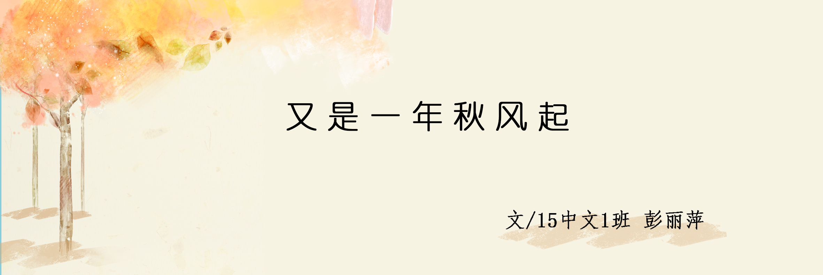

“最是秋风管闲事，红他枫叶白人头。”秋风起，枫叶红，黄叶落，百草枯……“人头”白。世人都说岁月无情，它夺走人的青春、生命、时间。但是，我却认为它亦有情，它让你我学会珍惜拥有，把握现在。珍惜我们所拥有的一切，不让青春荒废，不让生命虚度，不让时间浪费；把握此刻精彩，别再继续等待，莫让人生留太多遗憾，莫要辜负所有期待。
生命是一场又一场的相遇与别离，是一次又一次的遗忘与开始，可总有些事，一旦发生，便留下痕迹；总有个人，一旦来过，便无法忘记。曾经有过一片浩荡宏大，可以安然栖息的理解堤岸。我热爱着她，我不曾后悔。她爱谈天，她爱大笑，她是我在那个严肃紧张的高三时期的汪姓同桌。
她大概是我小学、初中、高中这十多年求学生涯里最特别印象最深刻的同桌，我喜欢与她打闹说笑，喜欢和她天南地北地聊着，喜欢她头低四十五度角为我讲解习题的姿态，喜欢着她的爽朗、大方、宽容、耐心和她爱笑的模样。
依稀记得在高三过后，她曾说她觉得后悔，短短一年没能好好做个好同桌。其实特别想告诉她的是，与她同桌，我感到很幸运。非常庆幸自己有好好珍惜那段短暂美好的时光，现在想想，似乎也并没有什么遗憾，唯一后悔的大概是高三那年的学习自己没有用尽全力，而我一直都知道她有多么努力。如今与她在不同的城市，保持着不近不远、不咸不淡的关系，却依旧感谢自己曾好好珍惜过。也记得她说过，她虽然表面逗比爱笑，但内心大部分是灰色消极的，等来年秋风起，愿她没有软肋也不需要铠甲，愿她与自己温暖相依。等来年秋风起，如果可以，不想让自己再悔恨之前没有好好努力的那个自己。
“时间都去哪儿了，还没好好感受年轻就老了，生儿育女一辈子，满脑子都是孩子哭了笑了。”一曲《时间都去哪儿了》道尽天下父母亲对儿女的默默付出。他们的伟大与无私在中国每一个家庭中显现，比如我的父亲。父亲并没有什么特别之处。但，金星老师说过，“当一个不常流泪的男人为你流泪的时候，他是性感的”。而我想说的是，“当一个普通而平凡的男人为你白了发的时候，他是伟岸的”。在我的眼里，父亲高大而伟岸。当那一天的太阳缓缓地往西边方向的山下移动，晚霞的光芒披洒在父亲的头上、肩上的时候，我第一次没有去看那美丽灿烂的晚霞，而是认真地看着我的父亲，恍惚之间，父亲黑发里的白丝似乎突增了许多。我走过去，伸出手摸了摸父亲的发，轻轻说道，“爸，你白了好多头发。”爸爸沉默着，没有说话。一瞬间，我却感到无限恐惧。
回头看看，我们不断成长，父母不断老去，我们总是向父母亲索取着，却从不曾说过一声谢谢。一生之中，我们花很多年求学，花很多年工作，花很多年结婚生子，却似乎从未花些时光去陪伴父母亲，带他们出去旅游、出去走走，陪他们唠嗑，陪他们拉拉家常，亦或者是做一些更加微不足道的小事，但陪伴是最长情的告白，他们会知道你有多爱他们，虽然大家嘴上都不会说。“子欲养而亲不待”会是一种怎样撕心裂肺的痛？所以，当秋风再起，别再让等待辜负父母亲无言的期待。
光阴荏苒，秋风又起，我们皆在消逝中行走着，在行走中消逝着，唯有珍惜手心拥有，方能不负人生不负己。

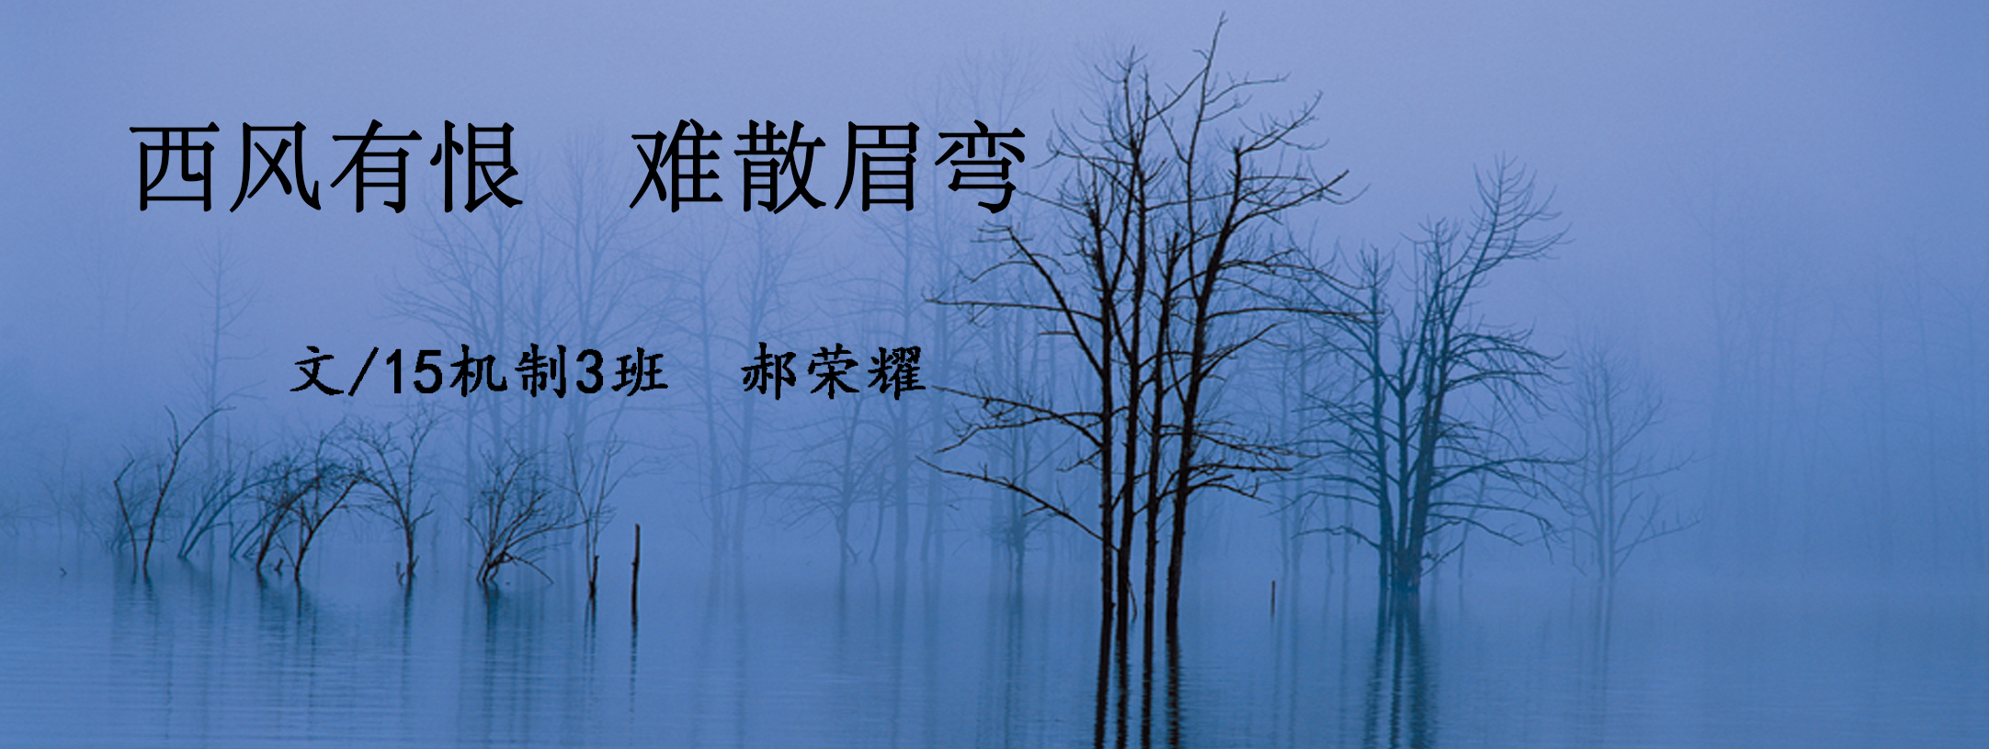
只是在不经意间，便闯入了你的世界。或许，只如一颗石子，坠入一潭古井不波的碧水。又似一粒尘埃，迷失一段滚滚万丈的红尘。惊不起丝毫涟漪，改不了星点人事。容若，你栖息的那一隅，我终不能靠近，亦无力靠近。我能做的，只是屏息敛神，驻足远望……

人生若只如初见

容若，你可知，你的心是水做的，如水般纯净透明，沉淀了万物，沉淀了岁月中的繁华……
犹记得，一个唤作雪梅的女子，耗尽心思也只能为你绣一朵并蒂莲时的苦闷；犹记得，一个唤作明府的花园，两道身影在其抚琴诵词、泛舟池上时的温馨；犹记得，一个唤作永恒的诺言，于腊梅清湖旁，你们执手相誓时的纯洁。只是，容若，这份初心，这份美好，却只能如初见般封存在你的灵魂中，久久发酵，酿成一个‘若’字。你曾与她说好的，同看落日烟霞，共坐地老天荒。到头来，却也敌不过你父母的一句话，一个眼神。
你苦苦哀求，没用。你绝食反抗，亦无力。容若，你太傻，太过天真。你可知，你身为八旗子弟，如此尊贵，如此显赫，是真正的名门之后。问天下，看苍生，多少红颜佳丽于你不得？却为何，将心封锁，于词间书愁思，又于酒中酿愁情，只为相思老，不念繁华身？

当时只道是寻常

容若，你可知，你的身是情生的。至情至性，至纯至简，览尽了万物，览尽了繁华后的苍凉……
那个女子，就这样停泊在了你的渡口，如一片羽毛落在雪地上，是那样的轻薄、无力。她唤意梅。雪梅，意梅，梅……或许，她便是来还债的，前世欠你的债。那个女子，如梅似牡丹，雍容华贵，玉洁冰清，于你，更是一位不可多得的红颜。她懂你，知你心忧，明你何愁。故而那个女子只是缄默静守在你的身旁，无言打理着你近乎荒芜的渡口，温暖着你潮湿欲滴的心，照亮着你已然斑驳的情。是了，于你，敏感多情的容若，遇她，善解人意的意梅，要你怎狠心拒绝！短暂的光阴中，你数次与她分别，随康熙出征。那关山的月，那闺中的梅，你无言但相思。却是不知，这数次的离别，随着氤氲的时光发酵，到最后，竟成了永诀！
你终于明白，她才是你生命的归宿。你只能悔恨，只能深深地叹息，叹息那当时寻常的月，寻常的梅，以及寻常却回不去的岁月。三年，她还清了债，化作尘土，唯有香如故。一朝一夕，天上人间！你傻傻地将她的灵柩安于双林禅院，痴痴地候着那枝梅魂归，如一株青莲寂寞地守着一段岁月，相思地寻着一剪记忆。这寂寞，是芦花的寂寞；这相思，是红豆的相思。只为伊人归，空没断肠泪。

我是人间惆怅客

容若，你可知，你的命是缘聚的。缘起缘灭，尘来尘往。荡涤了污浊，却荡涤不去那苍凉后的惆怅……
心疲了，神倦了。你的灵魂仿若风中枯叶，摇曳那些时光，飘落那些雨季。你的心，早已交给雪梅。你的情，早已付于意梅。那仅存的一丝缘，毫无保留地撒向了渌水亭，撒向了江南乡。顾贞观也好，沈宛也罢，这是你的缘，你的命。你的前世就如那佛前青莲，今生注定要落入凡尘，品尝孤独，历经惆怅。要知道，你不是归人，只算个过客，仿若一叶小舟，任它飘向远方，没有渡口的远方。你的人生，你的轮回。一次一次地，你，纳兰容若，去试图跳出这个圈，却不想，又进入了更大的圈。如这般，没有可以停泊的港湾，亦没有能够靠岸的渡口，一切自是沉船……
西风有恨，难散眉弯。醒来也不过是一场踽踽独行的梦，一场用岁月演绎的芳华。华胥一梦，流年逝水。你的心，你的情，却也是无缘，徒奈何此生寥寥……
多年以后，你说“人生若只如初见”，你说“当时只道是寻常”。是了，这字字见愁，句句闻恨的内心独白，在无数个不眠之夜，无数次疯狂地涌上心头。悔矣！恨矣！悲矣！试问，这人间惆怅客，有几人，能知你“何事泪纵横”？
你永远也不能体味到作为风流才子的多情，身为贵胄子弟的高傲。只是如芦苇般叹息，叹息那岁月的荒芜，叹息那流年的苍白，叹息那从未到来便已逝去的繁华。苦守你的云水禅心，于这红尘乱世中漂泊一生。
如此，便罢。

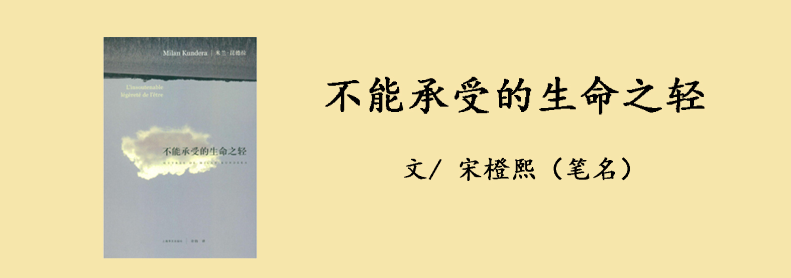
我们可以从昆德拉《小说的艺术》中看到，“存在”是其不厌其烦谈论的话题，建立在“存在”上的小说观，是昆德拉小说创作的基础。而存在这个形而上的终极命题，在西方哲学史上也经历了一个不断变化发展的过程。要想理解昆德拉的小说，必须首先了解其小说深深植根的哲学背景。
存在是什么？自从俄狄浦斯解开斯芬克斯之谜后，存在之谜，不知困扰着多少人为它走向了凄壮的祭坛。亚里斯多德说：“那个自古以来就发问的问题，那个现在仍然要问的问题，那个将来永远要发问的问题，那个是我们永远不得安宁的问题就是：存在是什么？而这也是在问：本体是什么？”然而这只是阐释了存在的终极意义，并没有解决存在的解释问题。古希腊人说：“认识你自己。”但那时的“自我”更多的是众神旨意的化身；到了中世纪，自我则成了上帝的法则，在神性光辉的照耀下，西方人获得了强烈的自我感，虽然这其中不乏蒙昧；文艺复兴兴起后，上帝从人们心中隐去，于是迪卡尔宣称：“我思故我在。”将自我的理性意志作为人类存在的合法前提；这似乎使我们听到了古希腊哲人巴门尼德所提出的“思维和存在是统一的”。海德格尔说：“当你们用”存在着“这个词的时候，显然你们早就很熟悉这究竟是什么意思，不过，虽然我们也曾相信领会了它，现在却茫然失措了。”这是人类进入现代社会以后产生的种种异化，导致了哲学家开始了对“存在”的重新思考，即对“存在”进行寻根。于是存在主义者萨特又提出“在”是第一位的，“存在先于本质”。
米兰昆德拉立足于前人踏出的存在主义之路，又开辟了一个新的方向。昆德拉不是从存在的本体论，而是从人类存在的现实境况出发来看待和思考存在的。在他看来，小说家是存在的勘探者，如果一个小说家，不能揭示人类存在的现实，那么他是不堪的至少是不深刻的。小说的写作目的，就是抓住自我对存在的深思。小说考察的不是现实，而是存在，存在不是既成的东西，它是“人类可能性的领域，使人可能成为的一切，使人可能做的一切”。对于现实世界，米兰昆德拉基本上持一种悲观态度，他认为生活就是一个陷阱，人们未经请求就被生下来，封闭在从未选择的躯壳里，直至老死，一体化的世界则杜绝了人们逃遁的可能性。 基于这样的创作观，米兰昆德拉小说中的人物，更像是一个个为了解释存在而存在的“实验性编码”，小说的情节，场景，论述，均是围绕“存在”这一主题展开，所有的文字，只是在小说家指挥棒下作出的对主题词演奏的音符，使昆德拉的小说始终以一种严肃而又戏虐的面貌出现，构成了其小说的独特的个人风格。
存在之轻与存在之重
《不能承受的生命之轻》是昆德拉小说中最为读者熟悉，为作家赢得声誉最多的一部小说，80年代在中国出版至今，一直被翻译成《生命中不能承受之轻》，直到前几年才有了现在的这个书名，虽然只是一个语序的变化，却使得书名和主题更为贴近。然而即使是改动后的译名，仍然弱化了原名的玄意。昆德拉在一次访谈中说：“许多朋友劝我放弃《不能承受的存在之轻》（《The Unbearable Lightness of Being》）这个书名，难道我就不能至少删去“存在”(Being)一词吗？译者在碰到这个词时，都倾向于用更朴实些的表达予以替换：‘生存’(existence)，‘生活’(life),‘状况’(condition)等等。“存在并非一个具体物，因此，昆德拉认为，哈姆雷特说的”to be or not to be”绝非“活着，还是死去”的问题，而是一个形而上的追问。所以，《不能承受的生命之轻》所要探讨的实质上是“不能承受的存在之轻”。
尼采认为，我们的世界是“永恒轮回”的。我们生命的每一秒都由无数次的重复。我们的生活是能够被预演的，有朝一日，我们的生活会按照我们经历过的方式再现，而前者中反复还将无限重复下去。如果世界果真如此，我们就会向耶稣一样被钉在永恒色十字架上，无法承受的重负将会沉沉的压在每一个人的身上。然而，这个世界存在的基础恰恰是轮回的不存在，生活无法预演，我们既不能把它与我们以前的生活相比较，也无法使他完美之后再来度过，生命之流只能在偶然性的大地上泛滥，人们肆意的生活，获得了漂浮在半空中的快感，可是，重就真的悲惨，轻就真的美丽吗？
托马斯正是这一问题的代询人。他是一个离异多年的外科医生，拥有众多的情人，生活风流而快活。然而特里莎的闯入打破了他的自由，托马斯一直在爱恋特里莎和追求自由之间徘徊选择。特雷莎之于他，既非情人，也非妻子，而是一个“被放在树脂深覆的篮子里，顺水漂到他的床第之岸的婴儿。离婚以后的托马斯是愉快自在的，婚姻对他来说是一种责任的束缚，阻碍了他体会生命的快感，在无数的”性友谊“中，他获得了美好的生命之轻。特雷莎无疑是这种生活的终结者，她紧紧握住托马斯的手使他感到了久违的生命的责任并体会到了其中的美好，可是他又不愿意放弃多年来的“自由”。对于托马斯来说，独居还是与特雷莎结合，并不是一个简单的爱情问题，而是关涉到他对存在的可能性的理解。一向轻松的他在六个偶然事件的推动下，选择了“非如此不可”。
七年之后特雷莎的出走，将托马斯重又置于自由之身，使其身上的重负突然间释放，甚至感到悲伤过后的美好，托马斯嗅到了温馨的生命之轻。可是，随之而来的沉重却将他彻底击倒，他已经学会了感受别人的痛苦，他终于明白，自己再也不可能回到从前虚无缥缈的生命了。他回到了布拉格，追回了特雷莎，也追回了存在的重量。
如果说托马斯不断地在轻与重之间游走抉择，特雷莎也尝试着去接受托马斯的存在哲学。当她无法忍受托马斯有一次在肉体上的背叛，她开始了向轻的试探，和一个工程师发生了关系，可是这次行为只给她带来了更深的痛苦，更重的负担，认真是特雷莎的行为方式，认真让她陷入痛苦的绝境，虽然她努力从行为到精神上向自己的爱人托马斯靠近，然而她最终还是失败了，她永远背负沉重的负担，而这沉重恰恰也是对托马斯的一种吸引。
轻重选择的对立与两难，构成了人类的一个基本存在境况，我们每个人的生活，都可以在这个哲学命题上找到印证，它与善恶无关，究竟是选择青海是选择重，昆德拉并没有给出明确的答案，他只是提出了这个问题并给与了阐释。在一个极限悖缪的时代，轻与重的界限是模糊不清的，甚至是不存在的，追求意义，选择承担，并不一定就能收到预期的沉重感，反而常常导致不能承受的生命之轻，但是，这轻松之中不也包含着生命的沉重吗？
灵与肉的冲突
肉体与灵魂，使人类得以存在的两种基本形式，人类总是理想化地希望自己的灵肉统一，以把握一个更为真实可感的自我，然而，昆德拉却以一个特定的性爱情境，揭示出灵与肉的分离，使人类再次陷入对自我的无把握之中。
托马斯与特里莎彼此相爱，可是看待灵与肉的态度却不一样：托马斯认为,爱情与性是互不相干的，爱情不会使人产生性交的欲望，却会引起同眠共枕的欲望。在他看来，使爱从属于性，是造物主最稀奇古怪的主意。灵与肉在托马斯身上自觉的分离着，他一边深爱着特丽莎，一边又和不同的女人做爱，他在爱情上是忠贞的，在行为上却是放荡的。
特雷莎则要求灵与肉绝对的统一。特雷莎有一个外表美丽而内心粗俗的母亲，她一直在向特雷莎灌输一个观念，特雷莎你与其他人没有区别，你和其他人的身体都是一样的，你没有什么好隐藏的。特雷莎的母亲在光天化日之下裸露着在房间里行走，这令特雷莎感到羞愧和恼怒。特雷莎的一生，就是在于这种观念抗争，她认为人与人是不一样的，灵魂决定了这种个性，否定了肉体的差异，也就否定了灵魂的差异。她带着这种抗争，来到了托马斯身边，寻求救赎，她向他表明她是独一无二的，可是托马斯却把它混入了其他的女人，对她们的身体施以同样的爱抚，把她又扔回了原来的世界。特雷莎的“嫉妒”成为她沉重的痛苦，直到死才得以摆脱，而这种痛苦正源于特雷莎对灵与肉绝对的要求。
灵与肉的冲突显示了人类对把握自我的无能为力，作为人存在的一个基本范畴，它突出了人类自身的生存悖论，即人不愿再灵肉分离中生活，却只能以灵肉的妥协与调和谋得现实的安适。昆德拉借此对现代社会所导致的人行分裂和异化进行了批判。
政治与媚俗
“媚俗”（Kithcs)是昆德拉作品中的响词，在一次与作家埃尔格雷勃里的谈话中，昆德拉将“Kithcs”阐释为“已讲过一千次的美”，“意味着故作多情的集体谎言”，在昆德拉的笔下，媚俗已并非对每一类任何某个特定情景的描绘，也并非仅仅限于艺术，它已成了政治，社会，文化的一个基本特征，成了人类共同生存状态的一个指称。
西方批评家普遍认为，媚俗之于昆德拉，已经不单单是一个道德概念，而是一个审美范畴。昆德拉认为媚俗起源于“无条件认可生存”的美学理想。媚俗的人，指定人类生存中一个基本不能接受的范围，并排斥来自这个范围内的一切比如大粪（shit），这个每天与人们生活息息相关的生理现象，却被很多人有意地回避，人们避免谈论它以及和它有关的一切。《不能承受的生命之轻》第六章《伟大的进军》就是一篇讨伐媚俗的檄文，它的理论首先是从“粪便”开始的，昆德拉举了斯大林之子雅可夫的例子，雅可夫在二战期间被德国人俘虏，和一群英国军官关在一起，共用一个厕所。英国人不满他将厕所搞得又臭又乱，诉诸于集中营的德国军官。然而，德国长官拒绝讨论粪便的问题，雅可夫备感羞辱，以扑向电网的自戕方式来表达自己的抗议。在昆德拉看来，人对粪便的厌恶正是一种基本的媚俗。媚俗是人类生存的一个基本情景，它无处不在，不同的媚俗有着不同的内在含义和批判向度，若果说美学媚俗意指英和伤感类作品的低级艺术情趣，那么政治媚俗则只对既定秩序和既定思想的盲从，文化媚俗则指对多数的，流动的，大众的价值观念的认同，人类学媚俗则指人类在无条件的认同生命存在的前提下表现出的乐观盲从和拒绝思考的态度。“媚俗是存在于忘却间的中途停歇站”，因为媚俗，生命在本真与非本真之间徘徊不定，人的自由存在成了值得怀疑的东西，事物失去最初的一面，流向难以把握的虚空。
政治，是昆德拉小说中人物的基本生存背景。政治媚俗，则又是昆德拉批判的一个重点，他自己亲身经历的政治迫害使他对这个问题有了更深刻的理解。昆德拉说：“政治并不产生媚俗，但它需要媚俗。任何政治运动都以媚俗，以迷惑他人的愿望为基础。”《不能承受的生命之轻》中，美国参议院对孩子的微笑与布拉格广场检阅台上当权者面对游行者的挥手都是媚俗。“媚俗是所有政客的美学理想，也是所有政客党派和政治活动的美学理想。”
托马斯和其情人萨宾娜都是媚俗的自觉抵制者。托马斯，一个用外科手术的思维来对待人生的一生，他的生存目的就是要反抗从众。对于托马斯来说，真正的困难不是抵制那个“非如此不可”，托马斯逃离了第一次婚姻，逃离处于专制统治下的祖国，都说明了这一点，真正难的是抵抗本身，在媚俗的集权统治王国里，左右的答案都是预先给定的，对任何问题都有效。心灵的专政即是最高统治，所以昆德拉又说，媚俗的死敌是“爱提问题的人”，一个问题就像一把刀，会划破舞台的布景，让我们看到藏在背后的东西。同时，媚俗也极有可能成为一个陷阱，对媚俗的抵抗也可能成为媚俗的一部分。对于托马斯来说，当在呼吁当局释放政治犯的生命上千字也称为“非如此不可”的事情的时候，抵抗本身也成了一种媚俗；对于萨宾娜来说，当她的绘画被宣传为反共作品时，她便深深感到了西方世界对她处于深重集权灾难中的祖国的怜悯，然而这种怜悯也是一种媚俗，一场西方建立在“博爱”基础上的政治秀。于是，在众人“同情”的目光中，萨宾娜愤然离场。
而一直爱慕者萨宾娜的法国教授弗兰茨，则是昆德拉所要批判的媚俗的集中代表。弗兰茨是一个乐观的梦想家，20岁时就确立了哲学教授生涯，但它并不满足于学者的窒息生活，他“渴望与人们交往，肩并肩地步行，渴望与他们一起呼叫”，他充满激情，喜欢旅行，也爱同众人一起上街游行。“我们都需要有人望着我们”，他毫不犹豫地参加了声援柬埔寨的“伟大进军”。弗兰茨活在他人的目光里，她急于向情人，向公众，向内心中的另一个自我显示生存的意义，期待获得外界的赞许。他的价值认同，不是建立在对价值本身的追求上，而是为他人而活，最后当他在曼谷街头一场无谓而偶然的斗殴中死去时，他的死不但没有产生悲剧意义，反而具有了某种讽刺的意味，是一个媚俗者的终结。在弗兰茨身上，我们看到了人的有限性，人的自我失落与价值的扭曲，而这一切，正是人的媚俗可能性的一种反映。
和许多小说家不同，昆德拉的小说直指现代社会人类生存的困境——以怎样的方式存在？托马斯，特里莎，萨宾娜以及弗兰茨都只是以不同方式存在的个体，昆德拉只提出问题，不回答问题，在无法重演的过去和无法预定的未来，我们只能在黑暗中摸索着前进，去寻找属于自己的价值光亮。

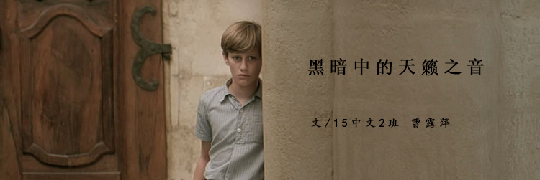
在最开始时听到《放牛班的春天》这部电影的名字的时候，我以为这是部带有搞笑意味的影片。但当我按下播放键时发现，这和我的猜想有太多不同。
一群生活在池塘畔底的孩子们因为品行恶劣，或是父母没有时间照看，所以让他们寄读于“池塘畔底”辅育院。“池塘畔底”这个名字也正是那群孩子当时生活环境的真实写照。他们受着无数条规定的约束，面对校长和老师的无情体罚，他们表面看起来是那么的桀骜不驯。直到马修的出现才让孩子们乌云满布的天空出现了金边。
当马修第一次来到辅育院门口，看见贝比诺抱着小熊倚靠着学校铁门，那原本应该天真的眼神中却夹杂着期待、无奈和思念。马修清楚地感觉到校长和其他老师对孩子们的冷酷无情，他们对体罚学生这件事情已经麻木，因此也没有人愿意站出来反抗。这个世界上大多数的坏人并不是真正的坏人，只是在该站出来的时候选择了沉默和顺从。而马修这个单纯的好人，单纯到不适合在这个社会生存，但正是他改变了孩子们的世界。
开始时，他会恐吓学生，要把他们“送到校长室”。但这只是恐吓，并没有付诸行动，他用爱温暖着孩子们的心灵。当盖贺克的恶作剧使得麦神父负伤时，马修明知这是盖贺克做的，但他没有告诉校长，也没有体罚他，而是让他照顾麦神父，直到神父痊愈。孩子们经常会犯错，马修却无时无刻地护着他们，他觉得孩子们的世界应该是充满温暖和爱的，而不是冷酷残忍的惩罚。
马修发现孩子们喜欢唱歌，于是他又为孩子们创作了乐曲。曾经决定不再谱曲的他因为孩子们带给他的灵感改变了这一想法。马修对自己说：“永远别说永远，凡事皆有可能”。马修在《放牛班的春天》里扮演的也是个“导演”的角色，乱成一团的班级像一架断弦的琴，由他稍作调整，就能发出天籁之音。这个“导演”之所以能被孩子们接受，主要原因是他即使作为学监，也没有高高在上的姿态，在灵魂上也始终与孩子们保持一致。更重要的是，马修在引导孩子们的同时，也被孩子们的青春活力和浪漫幻想所引导，不然哪有马修的思如泉涌？在“池塘畔底”的日子，是他把埋在心底很久的才华诠释得最淋漓尽致的时候。教育者和受教育者的关系在《放牛班的春天》里有了一个崭新的定位。
马修在“池塘畔底”的任职期间爱上了莫翰奇的母亲。当有“恋母情结”的莫翰奇发现了马修和自己的母亲在约会时，把一瓶墨水抛下砸在了马修的头上。这导致的结果就是马修将原属于莫翰奇的独唱部分全部取消。就如马修所说，莫翰奇不要做与他性格潜质相反的事情，他要做的就是利用这种天赋。但莫翰奇的确是难以驯服的安静却又倔强的孩子，所以这种类似于激将法的做法是比较合适的。直到合唱团在为公爵夫人表演时，马修给了他机会，在这一刻，莫翰奇醒悟了，他从中读懂了感恩，被谅解之后的快乐。这一刻莫翰奇天使般的灵魂得到了解放。
音乐是这部影片的灵魂。如果说把“池塘畔底”象征我们那丑陋、阴郁、悲凉、病态、无望的社会，那么这些撼人心魄的乐曲，就是拯救我们的美丽之源、快乐之本、温暖之色。当马修被迫离职时，写满了爱的纸飞机飞满了整个校园，马修的为师之道获得了肯定，同时音乐的魅力也得到了肯定。我们时刻相信音乐是伟大的力量，也是最美好的事物，它可以感化这个世界一切邪恶与肮脏，纯净我们的心灵和这个世界，那些歌声将成为永远的灵魂净化剂。
不可否认，温情是个好东西，没有特别激动人心的场面，也没有特别让人你难以接受的痛苦悲情。《放牛班的春天》就是那种从头至尾都可以让人保持微笑的影片。不知道它好在哪里，但它却是是感动了我们，震撼了我们，我想这就够了。我们需要的就是这么一锅浓浓的，温暖的心灵鸡汤。

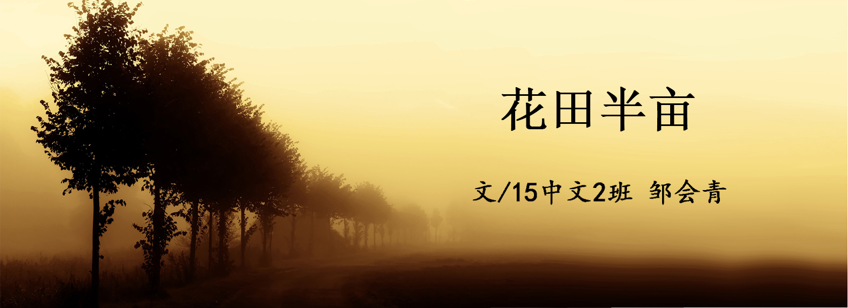
忙碌的高三，那个知了躁动的季节，静下心来，捧着书卷，虽是匆匆读罢，但已被深深触动，以致我的内心竟多了一位驻客。田维，那个柔起来似水，硬起来如铁的才女，即使在生命的最后一刻，也甘愿做一只飞蛾，扑向那炽热的文字，于是便有了那支凄美动人的独舞——《花田半亩》
田维出生于一个北京的普通的工人家庭，她还未曾来到这个世界，就被宣告是一个死胎，也许是不甘沉寂，女婴发出一声极其微弱的哭声，她在宣告自己来到了这个世界，虽如烟火般短暂的生命，但曾如烟火般绚丽夺目，便一生无憾了。15岁，正在上初三的田维被检查出来类似血癌的病，是因父母血型不配引起的，但发病率极低，只有十万分之一，但田维便是这十万分之一。从此正值年少的她病痛缠身。但仍坚持一边养病一边学习。争气的她.考上了北京语言大学中文系。她爱着文字，爱着生活。因为文字，她收获了友情，师生情以及最美好的爱情。写作成了她生命中最鲜艳的颜色。
有人曾问我：“如果生命满是欢乐，你爱它，如果生命满是平淡，你也爱她，但倘若生命是接踵的不幸呢？”那天，我没有回答，我沉默了很久，说不出一句话。今天，我却想说，我依旧爱它，因为那是属于你的。“是啊！因为生命是属于你的，无论它有怎样狰狞的面目，都是你生命的一部分，田维选择笑对，她迎接生命中的所有安排，而无所怨恨和悲戚，从容淡定、拒绝狼狈、拒绝一切忧伤。
“因为痴，我阅读生命，用别人不懂的方式。莫曾说‘上帝是公平的，不可以改变的事情，我们就张开双臂，深情拥抱，我拥抱自己的身体，不曾责怪她可能致命的小毛病，身患足以致命的血癌，拥抱着最美好的人生。”她曾说：“如果可以，只让我的右眼去流泪，另一只眼睛，让她拥有明媚与微笑。既然选择了来到这个世界，无论是幸福还是痛楚都应有一只爱笑的眼睛。”她不恐惧死亡，因为，那永远是人们最恒久，最安宁的归宿，她感谢死亡，让自己淡泊静定下来思考自己短暂的一生。
最美丽的爱情，莫过于田维和大熊的因文字而彼此一见钟情的爱情。最美的情话莫过于她说“我变丑了，我怕见你。”而他说“田最美，没人能比。”从2004年的彼此的一见钟情到2007年的田维的离去，这对恋人在一起的时光不过数载，数载的光阴记录着他们之间的点点滴滴。
她说，她喜欢苍老这两个字，尤其用在爱情上，爱情，是苍老的，是相爱那天起就甘愿承受的疾病，她想象的爱情的模样真是两人携手到老，她希望和她的爱人白头到老，可事实却是残酷的，令人痛惜。她痛恨自己只有疾病，爱情对她来说只是奢侈品，她只是迷恋爱情苍老的模样。
在爱情的世界里，她也曾希望自己是对方爱的人，是对方世界里最善最美的女孩，直到永远。我想：她想象中的爱情的模样，更加感人，更加难忘，这一生，你永远是大熊心中最善最美的女孩。
太多的爱与美在童话里，在我们心里，无论真假，只要你相信了，它便是存在。相信爱情的田维，经历了一场童话般的爱情，用她短暂的21年尝遍了我们一辈子都经历不完的酸甜苦辣。
我愿意，你在年老是想起我，指着我发黄的照片，对什么人讲起我们曾拥有的最明亮的快乐，那会让生命的痕迹如雪上的脚印，坚实而圣洁，那会让我，在某处你不再知晓的角落，幸福得默默哭泣。
愿你微笑，一如以往。

注：《花田半亩》副标题为《一个美丽女孩最后的生命独舞》作者田维，是一个敢于直面死亡的人。经过检查，医生告诉田维妈妈，小姑娘得的是结缔组织病，一种类似血癌的病，在她最美丽的大三时光结束之时，病魔也结束了她花一般的生命。
2007年8月13日作者逝世，2009年3月1日，由昆仑出版社出版，本书收录有田维的画作、摄影和诗文手迹。能让你渐渐体会出在对日常生活细致描写的背后浅淡地流露出她略带忧伤的无可奈何，也感受得到她眼泪中浸润的笑容。
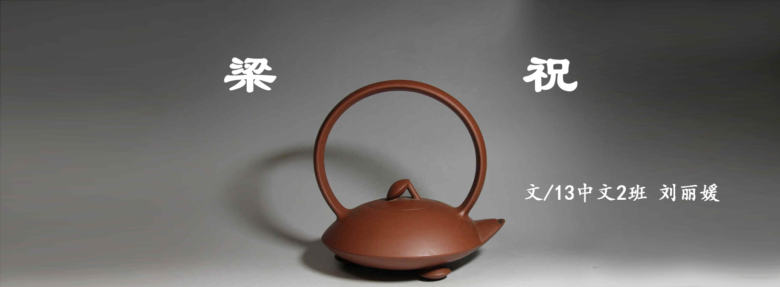
【一】
英台吃下第三杯酒，胃里滚滚烫，头开始发昏了。席间觥筹交错，喧声如雷，在她眼里，都不真切了，只死死撑开眼皮，睨着前方。斜对席的山伯，正是酒酣胸热时，醉眼一抬，恰好落在英台身上。只见她颊生两红，美眸含春，胸前要开不开，露出一片白。那双媚眼，似合还开，由远及近，伸出一双手，慢慢地，缓缓地，死死地，将他缠住。
山伯咽口唾沫，看得痴了，酒至唇边却浑然不觉，思虑变得茫茫起来。他忆起从前书院，英台偎在他枕边，白花花一具女儿肉体，几近求欢。他只恨自己，当时花簇簇，傻到死，讲不通要守什么男女之妨，白白便宜了那花枪头。
文才吃酒，忽见两人这般旁若无人，立时生怒。手一抬，力道从中射出。山伯手里的酒，哗啦一声，全洒在他脸上，弄个满脸湿，山伯颇为尴尬。文才不动声色，抿口温酒，朝英台身后重重摸一记，英台瞪他一眼，却没有拂他意，顺势半眯眼靠他怀里。过一会儿才察觉到，肩上的手，力道渐大，蛮蛮的，几个指头眼看要揿进她皮肉里，英台肩膀生疼，龇牙欲喊，却仍旧未出声响。
文才看一眼英台，又看一眼山伯，此时众人皆静了，文才露出一声得意笑：“山伯，你看我这娘子如何？可还比得上你千娇百媚的如夫人？”
山伯脸上的酒汁方擦净，听了这话，脸上讪讪，谁不知道梁府丞与马夫人的风流往事，谁不知道山伯娶了枕月楼的花魁做小。马文才分明是在羞辱他，他心中有怒，可不便发作，只得弯腰谄笑：“文才兄文武双全，嫂子又才貌无双，正好绝配。像嫂子这样的女子，天下又有几个，弟妾出身卑贱，云泥之别，怎敢与嫂子比呢？。”又弓腰，作了个揖。坐他旁边的美妇人，杏眼圆睁，瞪着文才，又瞪着山伯，又朝英台恶狠狠地剜了几眼，怒冲冲的，脸都绿了，却无奈何，又不甘心地，发泄般地，朝山伯脚背狠狠地踩下去。
文才听了这话，又是一声大笑，连连举杯，：“哈哈，真是三等人配三等人……此话中听！山伯不愧是谢丞相门生，这拍马溜须的功夫，真是一等一的好，与从前的酸儒书生，真是判若两人啊！”
山伯暗自咬牙，倒吸一口气，脸上却更加卑微地，兜兜堆着笑。烛光暗处，有寒光藏着，蛇信子般，隐隐乱窜，嘶嘶响，这声音好似一把刀，霍霍闪光。
【二】
文才携英台回到马府，已至夜。四方静沉沉，死灰，只听见乌啼声，乌拉乌拉，异常凄引。天有稀星，浮浮沉沉，月光寡淡泻下，一泓泓，好像幻景。
英台和衣卧在床上，双眼微敛似熟睡。烛光摇曳，英台脸上明暗不清。文才推门而入，砰一声，门重击窗柩，声响好骇，一干婢女急忙合门退出。文才冷脸，走至床沿，照样未换衣，寻只枕头重重躺下。似有意弄出声响，偏偏英台不响。他终于沉不住气，愤愤道：“哼，你和姓梁的，今朝在席上眉来眼去，坏我头脸，别以为我是呆寿头，不知晓！”
英台冷哼一声，不屑笑道：“我坏你头脸？哼，花枪头，也不晓得谁，一直盯着那位千娇百媚的如夫人，眼也不眨。青楼女子是下作，可你比她们又好上几分。”
说到愧处，文才面色缓下来，但仍不松口：“你也死了那心，如今姓梁的已不是你的梁兄了，方才他的眼神，你也瞧见了，千色色像淫鬼。他娶进门的女人，也一个比一个下作。哼！贫鬼一发达，也学起了富贵人。”
“你们男人不就偏爱好这下作的，且越下作越心肝宝！你自家还不是一样，当初许我一世，现在呢，你娶的那些小，日日缠你，我可说过你一句。男人寡情，古来皆有，我谁也不怨，你占得住我的身，可占不住我的心，山伯怎样，你勿多管。”
英台一字一句皆平缓，可句句说到文才痛处。英台说得不错，可他心有不平，一气上来便扳转英台，三两下将衣服脱尽，朝她使起了蛮力。英台咬牙忍痛，骂他死寿头，对他又打又捶，怒中狠狠往他肩上咬了一口。文才大叫一声，一巴掌拍在她脸上，白皙的一张脸，像仇人一样，联合眼睛一起瞪着他，一会儿就肿了。哪里知道，一肿就惹人怜了。
文才极少打她，却在这极少的一次发现了惊喜，原来英台也有这弱的一面，且这一面让他生出欢喜，欢喜里孕出了柔情。他忽然觉得，长久以来，英台少的就是这弱的一面，真是昏了头，他竟为这个发现而兴奋。兴奋着，才觉出了自己的不是。
这回不粗鲁了，换了策略，极尽耐心地，等着她，哄着她，抚着她，英台不响，还是瞪着。心里却暗自得色，死寿头，花花枪，土匪做惯了，竟也知晓惜怜。过了一会儿，主动将身体迎上去，两人和谐起来。黑暗中，英台仰一张脸，模模糊糊，像哭又像笑，像欲又像空，姿态妖冶，异常美。文才分不清，哪个才是她。
天井处，一树榴花兀自盛开，扑簌扑簌，像红缨烈火，焚焚而响。腐虫自暗处来，悉悉索索，新叶堪堪嗜尽。
【三】
那日午过，春景极好，英台正于阆苑中休午。于梦中见一只枭，夜夜徘徊，在她耳边啼叫，呜呜咽咽，像是哭丧，赶也赶不走。一觉醒来，心烦不止，正要喊人奉茶。一会儿便见一群人，慌慌张张抬进来一顶坐椅，椅上瘫着自家公公马太守，白发凌乱，虚弱弱好像既要归去。旁边一干仆婢，脸色肃穆，皆低头不响。
英台心里咯咯噔，眼前浮现梦中枭鸣。
三日后，马老爷移至床榻，仆婢侍汤奉药，昼夜不绝。原来还有大臣官僚，陆陆续续进来，后来便来得极少了，就连大夫也不常来了。文才烦忧，常常吃酒，醉中连英台也骂。
老人家终于捱不过，在那年冬至殡天。丧礼办得极隆重，连皇帝的亲卫也奉旨，到太守墓前洒了一把冥钱。
而马氏一族，也正是自马太守归天之日，渐渐失势。文才虽知晓形势，可平日大吃大喝，富贵少爷做惯了，一时竟也改不过来。百足之虫死而不僵，可马家败得也太快。到第二年冬天，便露出了下世相。两年后，文才家财散尽，只得放妻子抛头露面。英台日日流于市井，戴荆钗着布裙，素面似农妇，只给人写些字画。但她明白，马家的败，山伯一定出了大力。
文才吃过早饭便出去了，说是寻他的什么小弟去了。
英台下午提早归家，准备夜饭。山上干柴湿气重，点火许久不着。英台拿着扇子，一壁煽火，一壁拭汗，一团团浓烟，从灶洞里往外挤，烟熏火燎，她的眼睛，异常疼，疼得溢出泪。英台啐道，真个倒大霉，挑来挑去，还是做了贫鬼妻！
火哗的一声，终是着了。英台大喜，竟比从前书院品性考核拿第一名，还让人欣慰。哪知道，方把油往锅里倒，噼噼啪啪，烧烫的滚油，一滴滴全溅在她脸上，英台跳起来，疼得把油罐一扔。哎呦，真是下世鬼，奸诈商，良心让狗给叼了，竟往油里兑水！英台气急，光光一张嘴，还不够骂的。
屋外有喧闹。
英台跑出一看，原来还是白天那几个瘟孙，缠跟着她到了家。为首的一个，癞头长脸，面相淫秽，还未及英台说话，便嬉笑着欲往英台脸上摸：“呦，我说小娘子，原来住这么个破烂地，害我们好找啊。”
“哈哈……这么美的小娘子，用来烧菜多可惜，你的将军男人，看来是花簇簇，里头空，受享不了啊！还是跟了我们吧，我们里头可不空，哈哈……”
“呸，下世货，老寿头！淫手拿开，白天吃的豆腐还不够！”英台瞪着，挥一把铲子，下死力，啪一声，拍在两人臂上。
“哎呦，小辣货！真狠啊！你们还愣着干什么，全给我上！”
英台已来不及骇了，手一推，从锅里舀起一瓢滚水，立时往他们身上泼：“死陀鸭！烫死你！滚，全给我滚！”
那些人着了滚水，烫得嗷嗷叫，本来还欲斗的，可英台骂骂咧咧，滚水泼个不停，真个泼辣辣的农妇，这般样子，倒把他们骇倒。一边退，一边骂，呸，小小姐样，原来是个死牙婆！臭烂鞋！
英台长舒一口气，无力瘫坐在石阶上。火已灭了，油也没了，手上的红肿，异常疼。呸，一群死瘟孙，劲儿真大！
【四】
落霞满天，青石向晚，蚊蚋轰隆隆，文才至傍黑方归。一进来便扯开了骂喉，说这个不是东西，狗眼不识；说那个是贫鬼，下世货，忘恩负义，落井下石。文才不知晓，他的样子，有多难看。想不到三年的贫穷，已将一个富贵将军沦为下世小民了。她嫁的夫郎，一副将军好皮囊，原来腹中还是草草莽。
她觉得厌恶，站至一旁许久，连眼都未抬，鄙夷地说道：“他们可舍了一碗饭你吃？”
文才不快道：“什么舍不舍的，这般难听，平日里我让他们吃得还少吗？”
“哈，平日是平日，方今是方今，方今你自己也是一介贫鬼了，平常人家肯舍一粥给贫鬼，已是大善，你何苦怄气？”英台一个细腰身，摆得煞是好看。
文才气得握起拳头，要在上年，他会毫不犹豫地下去，现在可不行了。只得作气势般怒道，“祝英台，你！真是刻薄……”
英台却不让他说完，独自摇着扇子，进了房门，走前还不忘说道：“天怕是要落水了，院外的字画，记得收回。”气得文才只能跳脚。
夜里果然落水，噼里啪啦，如瑶池中舀一大瓢水，哗哗哗便往下倒，天上忽然一声豁雷，将个破窗柩拍得震天响。文才睡熟，将收画之事忘得干净。英台被雷声震醒，慌忙起身跑至院外。
一张张字画，像泼了墨的旧山水。还未及干，便被雨水浸破，惨淡淡垂在枝头。碎纸片，滴滴答答，掉着黑乎乎的墨水。英台小小心，拾起一张，贴在掌心，来不及看清又让水给浸烂了。
次晨，文才醒来，英台已将饭做好。他望英台两个红肿眼睛，吊着黑眼袋，很是不满：“昨夜哪个男人抢了我的功，害你一夜没睡，弄得这样疲？”
英台轻哼一声，连眼也未抬，懒得与他辩：“快些吃，吃完你去校场找找活，快没米下锅了。”
“怎么又没了，上次不是王宝幸不是交来一袋，让你给藏了？我才不愿去那种地方，贫鬼，无钱货！”
文才嘟嘟囔囔，又出门去了。英台轻笑一声，脸上有些变形。

【五】
山伯到沉香社吃酒看戏，乘兴而归。这次没行西街，反道走了东街。然而轿子才走了几步，便行过不去了，前面围了一群人。轿仆来报，前面字画摊摊主与人起了纷争。
山伯从轿上下来，一眼望见了中心人英台，被一群人作弄得蓬头垢脸。一癞头长脸的男子，还将手攀上了她手臂。那些淫秽男子，嬉笑脸皮，个个不善。英台嘴上喋喋不休，恶言恶语，一副强势脸面，占尽了嘴上优势，可看来还是好被动，身上脸上皆沾了墨水。
山伯皱眉，脸上现出厌恶。大喝一声，众人便都吓得跑开了，那些嬉笑男子，也是地头小蛇，痞恶之人。本要发怒，回头一看，望见了黑着一张脸的山伯，立马腿软，吓得逃开。
山伯将英台扶起时，英台嘴上还没有停，瘟孙瘟孙地骂着，山伯望着她，一句不响。英台没有将他的手拍开，只是捋正头发，冷冷道：“你来干什么？”
山伯过了许久方把手拿开，很好气地说：“来干什么，不就是来搭救你的。他们扰你多久了？”
“正好拜梁太守所赐，我日日要与这一群瘟孙周旋。”
山伯终归于正肃：“你这是怪我？”
英台望着他，不言语，许久方才收了怒色。脸色竟出奇缓和，她说：“山伯……他已无力伤你，你又何苦赶尽杀绝？”
“赶尽杀绝？哈，英台，你忘了他从前在祝家，是如何羞辱我的？”
“过去是他不对，现在你不是已经报了仇。”
“报仇？你以为他马家是我害的。英台，我告诉你吧。害他马家的不是别人，是他自己。他马家上下三族，有哪一人是懂得藏拙的，盛极必衰，就是没有右丞那一本，他迟早也会自取灭亡。”
英台声音好低，好隐忍：“山伯，我不想听，你……还是放了他吧，我会记得你的好。”
“呵，记得我的好？你为他求情？你竟然为他求情！为什么？你爱了他？”山伯忽然凑近，盯着她，好像要将这双眼射穿。
英台没有骇，只道：“他是我夫君。”一句简简单单，倒把山伯气煞。
“你夫君？那你可知，你夫君做了什么？你夫君，他日日在沉香社耍酒疯，谢渊左手都被他打折了。你可知，谢渊是谁，他是谢丞相的侄啊，就算伤人的是我，也逃不过这牢狱之灾，何况他，哼，从前他横行乡里，别人还忌他三分，可现在……”山伯越说越凶，声音越来越大，恶毒喷薄而出，好像立他眼前的就是文才，山伯那样恨他。
英台望着山伯，似有痛，许久没有说话。
“怎么了，你不说话！哈哈……你怪我，为他求情，好，祝英台，好一个求郎归，真真感人，我便如你所愿，放了他。但你，须得陪我一夜，我只这一条，答应我便放？”
英台望着他，说一句“好。”那语气说得轻易，好像陪一夜只是售一字画。
山伯却听出了另外意思，他忽然笑了，笑得好大声，那一张脸长时绷着，现在却笑了，连皮带肉地笑，笑得看见青筋：“好，祝英台，好，我还你一世一双，你今夜，也要对得起我啊。求郎归，求郎归，郎忘归，妾空回……好啊……”他的声音，长长久久地萦绕，英台望着他的轿子，轻轻巧巧，行得飞快。
【六】
文才归来那一夜，天出奇暗，他身上有淤青。一进门，便逢上英台的骂口：“贫鬼，花枪头，牢饭力花酒可好吃？”他才不管，只望见桌上一大桌子，烧鸡，炖鸭，鱼煲，桌旁有骨头，样样齐。文才立时执筷，呼哧呼哧。轮到了英台时，只剩下了满桌狼藉。
夜里，英台将文才手从腰上拿开，悉悉索索穿衣，来到梁府。山伯一人立在天井，背对英台，身影瘦长，模模糊糊，面目不清，他说：“英台，你知不知，世人为何会有化蝶梦？”
英台不响，只有涩涩泪，沙入眼似的，粼粼水色，辰光仿若静止。
山伯仰脸望天，长叹一声，方道“今夜好月色，不如你我唱一曲吧。”
咿咿呀呀，咚咚锵，咚咚锵……
“抛家傍路梁祝见怨，你我泪涔涔，全为个乱世离鸳鸯，错相识，怎奈何……”
是夏的天了，四方静，蛙声起，有夜风，流水哗啦啦。好个良辰天，凤舞笼袖娇，鸾帐磨红药。
英台天将明时归家，文才躺在床上，四仰八叉，鼾声如雷。过一会儿，日头照进来，落下一条光亮带，有浮尘隐隐，辰光极好。英台啐一口，吊死鬼，天光光还不起！

我没有喝过孟婆汤，但我早就忘了生前的事情。传说我是骨朗清疏、气宇轩昂，长的甚是讨喜，所以一到阎王店就当上了小鬼差。其实我知道，只是因为我偷偷给阎王塞了两包烟。
一开始，我被安排当一个拔舌地狱的拔舌小工，可惜力气实在是太小，不能给众鬼一个痛快，引得他们很是不满，多次状告到阎王那里。或许，我还活着的时候是个不干重活的文艺青年吧。无奈之下，阎王皱着眉头又伸手爽快地接下了我几年来当拔舌小工省吃俭用攒下的小金库，然后给我换了个工作岗位。从此我当上了一个犹如神曲里面的维吉尔一样的引导者，不同的是他只用带着但丁一个人，而我要引导一伙的鬼过奈何桥。
做一只默默无闻的鬼差，是很辛苦的，遭人忌讳，遭鬼记恨，工资微薄，全年无休。
听上司说按照规矩是由牛头马面押了死人的鬼魂到阎王殿上去审，不是西方有句话叫“人生来有罪”吗，等审出他们的罪等，按照结果发配到地狱各层去受罚。罪赎满了，会由鬼差领着过黄泉路去奈何桥轮回投胎。
我现在就是干这个的，说白了像是个导游。各位待投胎的鬼魂朋友们，现在大家往左边看，就是传说中的忘川。忘川全长XXXX米，最深处有XXX米。传说要是有鬼不慎掉入忘川中溺毙，就会魂飞魄散，永世不得投胎。大家往前看那块巨大的屎黄色的石头就是传说中的三生石，上面有巨大的led显示屏，按指纹即可观看您的前世今生……
黄泉路特别长，我过得也特别无聊。我每天不停带鬼来回，所以有时会偷懒坐在奈何桥上歇着，美名其曰监督他们喝汤。奈何桥下是忘川，水汽浓重，总是氤氲出雾，让人发晕，听说，那雾气是叫惆怅，兴许是这样无聊的时光重复的太久，也许该再买几条好烟换个差事了。
奈何桥口有孟婆，孟婆汤味道我不知道。不是她不给尝，是我嫌弃碗太脏。
“取一寸相思，两份痴心，三两天真，四钱欢愉，五盏爱意，六尺离愁，七丈怨憎，佐以人世八苦，溶入九分忘川之水，便是你眼前这碗孟婆汤。”我每次都是这样介绍，弄得文艺青年喝下去总是带着惆怅的爽快。孟婆是个白发奶奶的模样，可能是我介绍的比较吸引人，促进了她的工作，她常常给我塞点零嘴，使我的鬼魂重了不少。
都说孟婆很慈祥，但她也有凶悍的一面。有两次我亲眼看到鬼魂无论如何不肯喝汤，被她用力在膝盖上踹了一脚，踹跪下来，捏着鼻子硬给灌了下去。可见她也是空长了那么好看的慈祥的脸。孟婆解释说要是被发现有人带着前世的记忆投胎去了，是要扣她工资的。我理解她，在这里当差的，都不容易。
“听说国外有个叫但丁的小伙子，写了本叫《神曲》的书，里面说的西方的鬼，全世界的鬼都不好混啊。”我说。
孟婆抿着嘴笑。
大部分的鬼还是很向往成人的，但也有少数想不开的，非要在奈何桥边等着，死活不肯先去投胎。这种场面，孟婆是看惯了的，但我却觉得新鲜。
从前奈河桥下有个一直不肯投胎的青年振振有词地对我说：“每个人都有曾经对自己重要的人，只是他们无情地选择忘记了。但是苦心经营一生的感情化为一场泡影，让自己和所有人，甚至和自己的联系都变得伸手一触就烟消云散，我无论如何也不甘心喝那一碗汤。”
于是他日复一日在桥下等着，等来了无数亲朋好友，都是一挥手，人家过桥了，他还在等着。谁也不知道他到底在等什么。我闲着无聊也时常逗逗他：若他把腰边别的玉佩给我，我便帮他去谋个差事。他却从来不肯，总说道这是他苦苦一生所存活过的证据，拿它这干净的宝贝换个如此公职是万万使不得的。他常在三生石前看前世却不看来世，我也闲着无聊时常在旁边偷瞄，不过是才子佳人，无奈父母拆散，相约黄泉路上相见。这等故事我倒是看了许多，这些人类总是先自己把自己感动，爱得山崩地裂。说不定，姑娘早就投胎去了。
直到有一天，他突然说了一句：“算了。”那时他已经很久没说过话了，嘴唇干裂，喉咙喑哑，声音比十八层的恶鬼还可怕。莫名说了这两个字以后，他大踏步地过桥喝了汤，一个头也没回。我以为他至少会回头看看我，毕竟也是几十年的老熟人了，人类真是搞不懂。
孟婆说他是放弃执念了。她看过太多鬼在桥下等得伤心欲绝最后还是过了桥。我挺有感触，问孟婆：“前世的记忆有什么好，走过桥喝过汤不就是新的了么。大把姑娘等着他。”
从桥上过的鬼魂，都喜欢在三生石跟前站上一会儿，没站多久就会流下眼泪。我挺好奇，上去问他们看见了什么，他们说看见了自己的前世今生和来世，感慨颇多。可是鬼差的前世今生都是被抹去了的，我站在三生石跟前什么也看不到。我觉得可惜，因为我为人的时候，一定是潇洒俊逸，风流倜傥，铸就过不少才子佳人的美谈。
我对孟婆说，是不是因为无可奈何所以算了。孟婆放下汤勺，用脚底板踏了踏桥面的木板，对我笑说：“这奈何桥的名字也不知道是谁起的，我看这名字起的不好，无可奈何的。不如叫‘算了’。”
记忆是镜花水月，镜花水月是虚妄，不如算了。我哑口无言。
我看着孟婆一勺一勺舀汤给他们喝，突然萌发了好奇。我问她：“你的汤是什么味儿的？”
从前我带过一个诗人的鬼魂，一遇到什么事就要吟诗。看到黄泉就赋：“啊！黄泉啊，你真TM黄。”看到忘川就赋：“啊！忘川啊，你真TM长。”喝汤的时候他张口道：“啊！孟婆汤啊，你真……”我以为他要评价味道了，结果他一口下咽，两眼立刻失神，什么都忘了。
孟婆说你自己不是说的挺好么，一二三四念的很是清楚明白，味道哪里是我说的清楚。
正说着话，一个大爷的鬼魂突然任性地把碗一推，倔强道：“我不喝加葱花的。”
孟婆是见惯了各种刁难的，她面不改色将勺子伸到汤碗里一抓，把葱花抓出个大概，又递回到大爷跟前。
大爷望着碗里零星飘着的几点绿色，竟哭了出来。我猜想他生前一定遇到个愿意专门为他做不加葱花的汤，就算是偶尔遇到加了葱花的，也会细心地帮他挑得一点儿不剩的人。这个人这么宠他，而他现在却要忘记这个人了。
看着大爷流泪，我竟也莫名觉得悲伤起来了。我连个帮我挑葱的人都没有，即使我会吃葱。说到葱。孟婆向来喜欢放葱花，据说是颜色看着好看些，但葱花这个东西倒是不讨许多人许多鬼喜，但孟婆汤仅此一家没得选择，众鬼也只得一股脑的喝下去。

有一日，来了个孤魂面目模糊和忘川的水一样。听说孤魂在世上越久面目约模糊。想必这位大哥也是一个留恋过去的文艺青年吧。无喜无悲的孟婆这日有点反常，别了一朵彼岸花，倒衬的风韵犹存，莫名生出一点少女风韵起来，也有可能那天忘川的水气特别大熏的我头晕恍惚起来。那日孟婆特意提醒我，今天她有位故人来要我切莫疏忽了。
这前前后后几百年来我对各位要投胎的鬼友从来都一视同仁从不强迫消费，也不强取豪夺。号称业界良心，孟婆这样说倒显得我小气起来。
来到孟婆面前，面目模糊的鬼魂发出的声音悠久的吓人，来碗汤吧。
孟婆给他乘汤的碗竟然不是那个成千上万人喝过的未消毒的搪瓷碗，竟是一个古色古香勾勒了出奇艳丽的牡丹的瓷碗，釉色光泽一看就是上等。有这样的宝贝孟婆从来没给我看过，要我看见了肯定偷了交给阎王换个官，可见鬼与鬼之间的信任也值得商榷。
今日的汤竟然有些不同：少了葱花却多了一分清澈的透明，就像相思多年的眼泪。孟婆说故人不爱葱花。她眼神也越来越不好要我帮着看下是否还有葱花不甚落入，她小声的呢喃着说，所有人都得吃葱，只有给你我是特殊的。
“今日的汤倒不知道多放了些什么竟有些苦涩，孟儿还要勤加练习倒是。”
孟婆低着头：“师兄不找师姐了么？”
模糊的鬼魂模糊的眼神看着被忘川水吹的模糊的奈何桥，“算了”便将碗一搁头都不回的走了过去。走过奈何桥
我从来没有问过孟婆他是谁，为何孟婆还得以记得前世今生。做鬼也要知道什么该说什么不能说
多放了一分相思少放了一分忘川，所以味道分外不同了可能是这样他是唯一说得出孟婆汤味道的人吧。
某天我问过那个瓷碗的下落'，倒是没想到孟婆掏出碗给我拿去换个差事吧，几百年来你倒也是辛苦陪着我老婆子。
我收下了碗，这件青花，看那如梦的情事，带着江南的风韵，这么多年，我看过了无数的风花雪月，大抵也是可以猜出，但没有交给阎王，也许有一天我厌倦了鬼差的生活。用这个碗喝一碗孟婆汤过了奈何桥，至少这个碗只有一个人喝过，干净些。

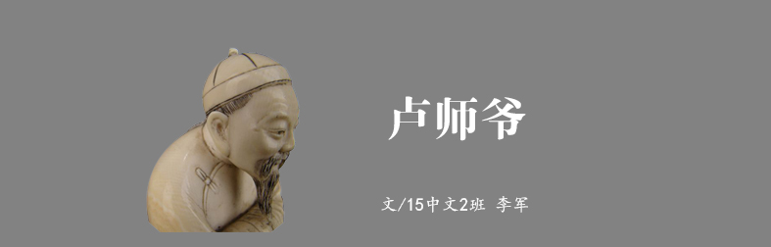
【一】
新城这小镇上，扬名的人还真不多。左邻右舍街头巷尾前村后店十里八乡挨个一打听，倒是有个老头怪有意思，松形鹤骨，独行不羁。众人呼他卢师爷。
话说“卢师爷”这号，可不同早先衙门里的师爷。遭人细讲，才知，他本名卢适野，原是个先生。这教书的名气，丝毫不逊那“万家雷”的鞭炮，远近一样响上下一样红；听过猪叫吃过猪肉看过猪跑，逢人有难，出点支招，人敬三分。巧在“适野”与“师爷”音似，一来二去，便将错叫上了。
他个子不高，红唇皓齿，鼻梁细长，眸子赛灯，斑色脸庞上交错着半头华发。手瘦有劲，力从骨子里出来，三尺讲台，碰着他想强调的，准得“梆梆梆”，三声下去，节奏有了，效果也出了。师爷平日没啥事，养花戏鸟，品茗对弈，闲来走街串巷，随意转悠。撂下钱，出去几日，兜里没货肚子照样不叫。为嘛？全赶别人家吃去啦！
恰说有次，隔壁老张家的娃莫名给丢了，寻乎一天，两只脚都跑肿了，还到处跑，可就是没着落。有的说叫大仙糊弄去了，有的说叫野狼给叼了。老张揪着心，急火一攻害了恶疾，躺在床上，身子虚得险些岔气，跟那残烛般微微颤颤抖抖弱弱。怪在脸上泛起红点，撞上庸医误诊，把脉一番以为是天花，翻阅古籍窥来偏方，先是求得香灰，后刮出菜坛边的霉，混加黄土，再引上阴阳水，往肚里一倒，脸皮竟呈出可怕的灰色，人没动静，眼珠子却一直瞪着。
张大娘在一旁吓坏了，脸上的泪一会湿一会干，哭得闹得叫得折腾得人都不像人样。就在此刻，师爷冲了进来，抱着娃娃，喘息的声音直撞她后背上：
“老张！你娃----掉枯井里，找着了！”
说罢，娃娃便扑了过去，抓住床榻上那只冰凉的手哭着急叫爹爹。
老张本来好像死火，可这一下全活了！眼珠子滴溜溜一扫，看过孩子，立马刷刷冒光分外神采，就像一对奇大珍珠，接着脸色好转，人也动弹起来。大娘以为回光返照，边看边哆嗦，怵不敢言。师爷凝神定视，细瞧后，松了口气，俯身贴耳对她轻声道：
“他俗愿未了。阎王爷怜他，不收，遣回来了。”
打那时起，哪家小子出生，叫嘛名嘛，多半寻他瞅瞅，再备上红纸，请副喜联，往门口一贴，最后点起炮仗，噼里啪啦连珠响起，盼个大红大火大吉大利大喜大庆。
【二】
据说，打他出生起，脚便落下毛病。家里人迷信，整日烧香拜娘娘，咻咻叨叨。两腿一长一短，走路半瘸半拐，赶圩人遇他，都把眼珠子睁得贼亮，瞅上两眼，又速速离去。干活出门样样不顺，其中的苦乐，唯有自知。
说来有趣，这人腿脚不利索，别处倒添了异禀。师爷小时读书，脑瓜子好使，国文历史，别人十遍还没晃过神的，他一眼就通。当时兴考省城铁路学堂，他一篇文章，满分不够，还外加五分，您说新不新鲜。只惜家境不好，供不起他，便借钱开了间药铺，张罗张罗凑合生计，混口热饭冷饭剩饭吃。后经人推说去小学授课。甭讲，这头回上课跟说相声似的，顶哏。康熙用过的玉玺雍正画画的毛笔乾隆玩过的古锤慈禧使弄的痰盂，件件稀罕玩意从他舌上摆来，“井底”的娃娃就像瞌睡虫遇见枕头，美得静神。县城学堂的校长晓了，立时动笔写信请他任教。师爷读罢心头一触，二话没说，归置东西，真来。
转眼几年光景，日子依是那样，院里杂草疯长，雨天屋缝更是没停渗水。您有所不知，那晌的地方县长丁天威可不是个东西，吃喝玩乐样样精通，逍遥快活手到擒来。要是钱光了咋办？光了便觍着脸黑着心变着法从教员口袋里抠。为啥单抠他们？择他的算盘珠子拨，这教书匠单是群土鳖，不外多认几个字，尿不出啥花样。常人撞他，面上恭恭敬敬，没敢招惹。师爷却一点不怵，撩起眼皮，作首打油诗逢人即道：
“狗头王八混账龟，闯进丁家冒天威。横行张势把天黑，阎王不叫自己归。”
片刻风一吹，丁某人晓了，拉不下脸，瞪大眼珠，心里的火腾腾往上蹿，怒冒一声“混蛋加三级！”，差人便把他五花大绑，缘由是：妖言惑众。
偏在这节骨眼上，神了。夜时，丁天威从花月楼出来，喝得挺美，煨着酒气，醉在地上划天书。刚起身，逢着变天，阴云密作雨点细落。待摇晃到路边，轰隆一耳响雷，脚一歇，脑门砸石板上，全是血……
“丁王八”一去，众人咂嘴叫好，拍起巴掌直呼“痛快”！可师爷还被扣着，咋弄？新继县长倒挺知趣，眼珠子一转，撂下俩字：放人。随即把他找来，话匣子一开，少不得一通闲谈。茶饮中，惊觉此人眼里透神，语间藏锋，真预备使他干个“师爷”。
但他家世代不沾官场，他相信，进了官场，没好下场。当即把差事推了。不想这一推，师爷的名气倒愈推愈响，就连破旧的屋檐，竟也成双入燕了。
【三】
这人有了能耐，生活自然不成问题，这钱囊一鼓，日子准格色。咱卢师爷就有个格色的喜好——打牌。有人干活忙得不及吃饭，他呢，打牌来劲，索性连筷子都不动。一日闲着，两位牌友来玩，三缺一，便把街北不远的王五请来，凑上一桌。玩得正来神，可这人有三急，一牌友憋不住撒尿去了。闲着那会，几人你哝我语你提我扯你笑我乐热热闹闹拉起家常，单独王五脸面无光，漫不经心。
恰当会，王五败了不少钱。牌友一瞧，忙凑前说：“老王，打牌打牌，不就大伙一起乐呵乐呵嘛？身外物的东西，莫管太多。”
王五没吭声，满脸挂窘。
倒是师爷心明眼亮，咬定他家有疙瘩。王五一怔，叹口气，从头至尾虎里虎头地诉了一通。渐会儿攒着烟头，眉头紧皱，猛吸一口，再用手磕磕烟灰，已是“云里雾里”。咋的啦？原来他媳妇待婆婆顶糟，拣他不在，休说唾沫星子满屋飞，便是碎个瓶瓶罐罐也备不住。可他又天生憨厚，老实巴交，一边老婆，一边老娘，手心手背都是肉，闹腾半天，也不好识黑认白，讲嘛干嘛。
人说清官难断家务事。欸，这茬卢师爷还真有主意。说时迟那时快，师爷脑瓜子咯噔一响，眼神忽闪一亮，手“梆”地一敲，“有了！”。
一礼拜过去。王五满脸神气，提着烟酒迎着春风哼着小曲迈着快步走进一条小巷，拐，再拐，直走，到了。只见他右手哐哐用劲扣着门环，气打胸腔里出来，嗓门直亮：“卢师爷！卢师爷！”。他两脚一进门坎，话还没脱口，便露出两酒窝，瞧这漩劲，怕是刚喝完罢。
“师爷，今俺专程道谢来了。自打俺哄她俺娘还藏着祖传的宝镯，她这心立马就变良了，人也孝顺不少，真是南瓜成香瓜，瞎蛾子变蝴蝶呵！”王五憨笑道。
师爷含着笑，两眼眯成一线，但这礼却没打算收。怎奈你送我回你推我挡你塞我拦摽上会儿，方留下来。
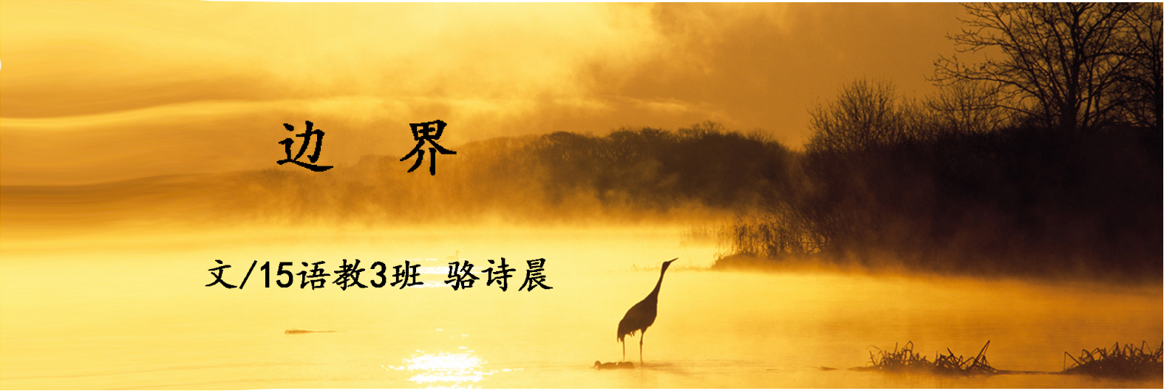
转天一早，王五摆摊那点，香喷喷的热包子卖得正火。师爷却托人把礼给还回来了。王五糊涂了，放眼一瞥，却在余光中发觉里头夹着张纸条。展开一瞧，削瘦老劲的字迹里清白地写着：
“打牌奉陪，这礼还请收回。有句话还得跟您说。我告您那路子，好比没入味的包子，唬弄会儿还成，嚼久了可费说。真想够味，还得用心——再加点火候。十几年了，您还不晓？”
天擦黑了，王五把这话带回去，琢磨整宿，若有所悟地点了点头，油然生出一股敬意，打心底儿叹道：真不愧是卢师爷。

深眠，远处有一丝光亮。
渐近，迷茫的灵魂在徘徊。
这是哪？
“边界。梦与现实，幻境与真实的边界。“她答，光亮源头，如月晕般温柔，她是谁？
“我为何会在这里？”
“这要问你自己，内心所想，思念至深之物，都将在这里重现。”她轻叹，牵起我的手，缓缓地，走向前方，所到之处，黑暗化为一片月华。
一瞬！犹如历经万世轮回，天与地融成暖暖的一抹色彩。
“你······”我回头，想找她，却发现只我一人。
环顾四周，商竹翠柳，黛山晴空，云烟袅袅，点墨成画，或有黄鹂几啼，灵动婉约，山涧清泉，潺潺而下，濯青石，润碧草，或有花香袭人，沁入心扉，醉，于这山水。
此情此景，为何如此熟悉？也许，我曾来过？
“是。这是你留恋不舍的地方，是你魂牵梦萦的地方。因为她。”
“小桃花，饿了吗？外婆带你回家。”有人牵起我的手，有岁月沉淀的温暖。只一眼，就已经泪如泉涌。曾经有多少夜晚泪如雨下？曾经有多少次的思念续到天明······所爱的人，在时光停滞的边界，终于回到我的身边。
十几年的岁月一幕幕重现，青山脚下，柳絮纷飞。调皮的小女孩在花田里翻滚，压坏了那个老妇人辛苦种下的花，老妇人却只是微微的笑着，看着地上打滚的女孩，眼角溢出满满的疼爱。桃花树下，落英缤纷，女孩将落花一片一片地拾起，塞给老妇人，围着老妇人绕圈，叫到：“外婆，外婆，快给小桃花做桃花羹。”老妇人慈爱地摸着女孩的头发，说道：“好，好，外婆这就去做。”月光之下，桂香四溢，好动的女孩敏捷地爬上桂树，老妇人在树下又惊又怕，忙喊：“桃花快下来，快下来！”女孩见到老妇人慌张的样子，小嘴一撅，向下喊：“外婆别怕！桃花给你摘月亮！”随即，摇晃桂树，摇下一片月光······皑皑白雪，冬阳暖照，女孩冲出屋子，在雪地中撒欢儿跑“下雪了！下雪了！外婆快来快来，陪我一起堆雪人!”刚从雪中站起来“啪”一下，一只雪球便飞到了脸上，纷纷扬扬。“嘿嘿。”老妇人露出笑脸，得意地望向女孩······
若是有最爱的人陪伴，我愿永远留在这时光停滞的边界。
“不，你不能。”她又出现在我身边，绝美的脸上多了一分哀怜“时间不多了。”
转眼，恍觉时光尽逝，暮沉霞飞。
“外婆，外婆你怎么了······”女孩在门外不停落泪。外公在屋里陪伴外婆，爸妈挡在屋门口，不让女孩进去。“让我进去，让我进去，我要见外婆，外婆······”那是的女孩，不懂大人脸上的悲伤。只希望见到外婆，哪怕是一眼也好，哭到泪干涸，女孩终于能进到外婆屋里，看着面色苍白的外婆，无语凝噎。
最后，外婆说了一句话，只因泪眼朦胧，女孩听不清，也分辨不出。
梦，不到来生。
醒，不到彼岸。
“你该醒来了，边界不是你的归属。”那个绝美的女子，拉起我，走向来时的路。
“不！我不要！我要留在这里，留在外婆身边。”我挣扎着，却怎么也挣不开她的手。
“真是这样吗？你仔细看清楚，外婆最后说了什么？”
眼前，重现那幅我最不想看到的画面。外婆是如此虚弱，一字一顿地说：“桃花，外面的世界，很美。”
“走吧。”耳边是温柔如水。
睁眼的一瞬间，我发现这世界原来充满鸟语花香，阳光依旧。
据说，在边界，你能见到思念至深的人。

征文

写作，是人类特有的创造性活动。写作，为我们呈现一个丰富多彩的物质世界的同时，也打开一个奇幻莫测的精神世界。当我们将自己的所思所见转录笔头纸上，行笔处则为思维与生活的再现。《明月》立足文学、面向全校，以期打开同学们的“话匣子”，也为同学们提供一处思想汇聚、交流、传播的前沿阵地。现诚向广大读者征文：

- 主题思想上，鼓励热爱生活、积极向上，传播正能量
- 来稿方面，欢迎各类文体，如散文，读后感、随笔、诗歌、时事评论等
- 现主打专栏
- 【知否】收录杂文及时事评论
- 【唱和楼】收录格律诗、现代诗
- 【光影流年】收录读书有感、影评
- 【馥郁书香】收录抒情与叙事散文
- 【须臾不朽】收录小说,小说以短篇小说、微小说为主
- 我们正在进一步建设【校园生活】【学子专栏】等栏目
- 本人务必为第一创作者

投稿方式及要求

- 请将您的作品编辑为word 文档，并以附件形式、
发送至我们的邮箱：hyywx10@163.com
- 作品发送时请注明您的相关信息：
院系、专业、班级、姓名以及联系电话。（用于为您呈上一份刊物）
- 因抄袭引起的纠纷将由您全责承担。

明月编辑部
2016年3月

